به نام خدا

دانشگاه اصفهان
دانشکده مهندسی کامپیوتر

موضوع:
تحقیق سری دوم برای پروژه کارشناسی
(ابزار های مشابه برای گزارش تحلیلی تست ها و کار با ابزار)
توسط:
محدثه آخوندی
استاد:
جناب اقای دکتر محمدرضا شعرباف

تابستان04
1.یک ابزاری وجود دارد به نام TestComplete:
(برای یونیت تست نیس ولی اینکه تحلیل دقیق دارد میتونه به درد بخوره)
ارائه شده توسط:
https://smartbear.com/
TestComplete یک ابزار قدرتمند تست اتوماسیون UI است که به تیم‌های QA امکان می‌دهد تست‌های خودکار را برای برنامه‌های وب، دسکتاپ و موبایل ایجاد و اجرا کنند. این ابزار با ارائه گزارش‌های تحلیلی دقیق، علل شکست تست‌ها (مانند عدم یافتن المان‌ها یا خطاهای زمان اجرا) را شناسایی می‌کند و محل دقیق خطا را در کد تست نشان می‌دهد. TestComplete با قابلیت‌هایی مانند ضبط خودکار تست‌ها، پشتیبانی از چندین زبان برنامه‌نویسی، تشخیص هوشمند المان‌های UI و یکپارچه‌سازی با ابزارهای CI/CD، به تیم‌ها کمک می‌کند تا مشکلات را سریع‌تر تشخیص داده و با استفاده از گزارش‌های تصویری و پیشنهادات هوشمند، راه‌حل‌های مناسبی برای رفع خطاها ارائه دهند. این ابزار با نمایش تفاوت‌ها بین اجراهای موفق و ناموفق تست‌ها، امکان تحلیل عمیق‌تر نتایج و بهبود کیفیت نرم‌افزار را فراهم می‌سازد.
کاربرد: TestComplete در اصل برای «تست رابط کاربر» طراحی شده و بیشترین ارزش آن در شبیه سازی تعامل‌های کاربر، تشخیص المان‌های UI و تحلیل خطاهای سطح رابط است.
تصاویر کار با ابزار:
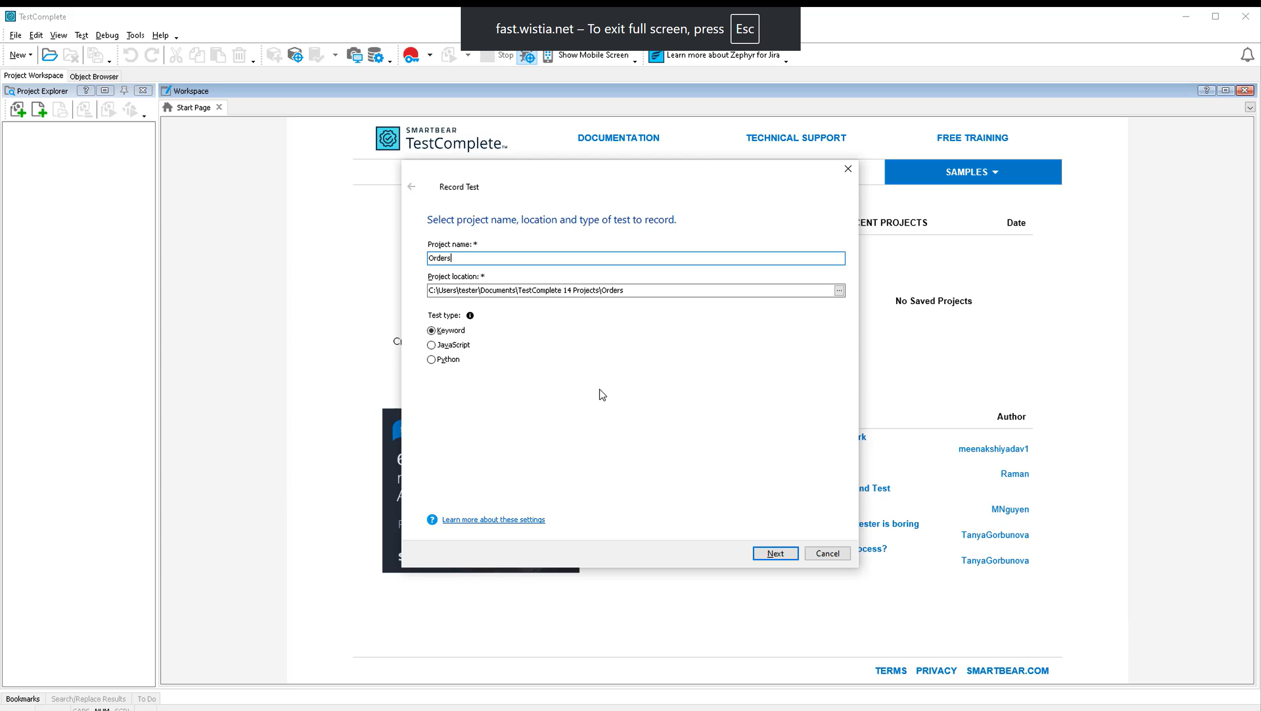
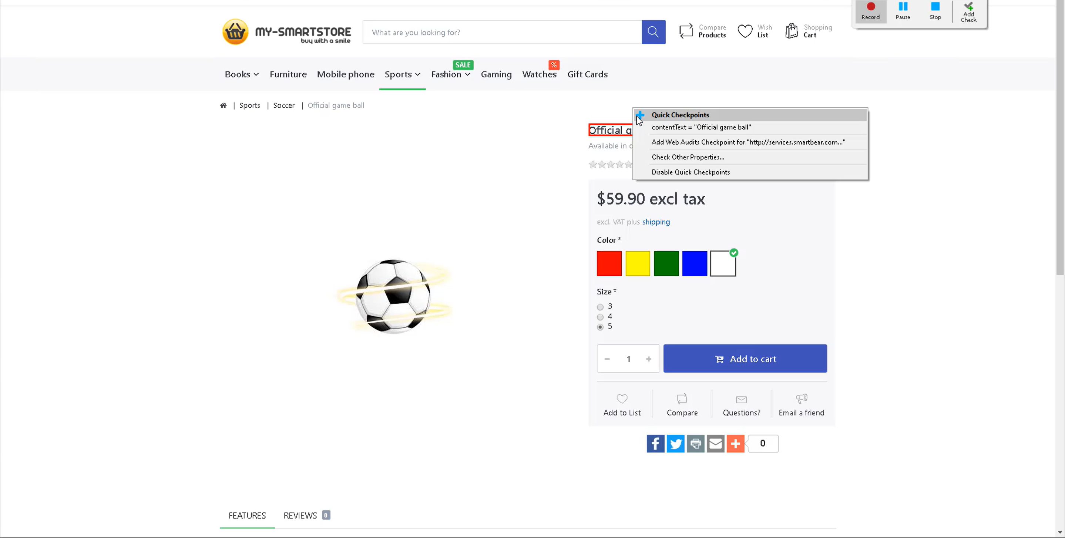
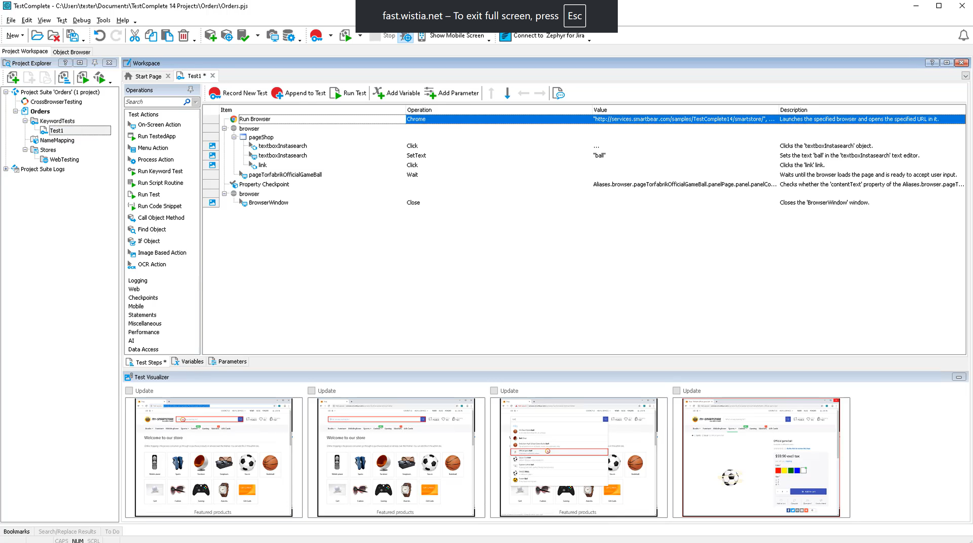
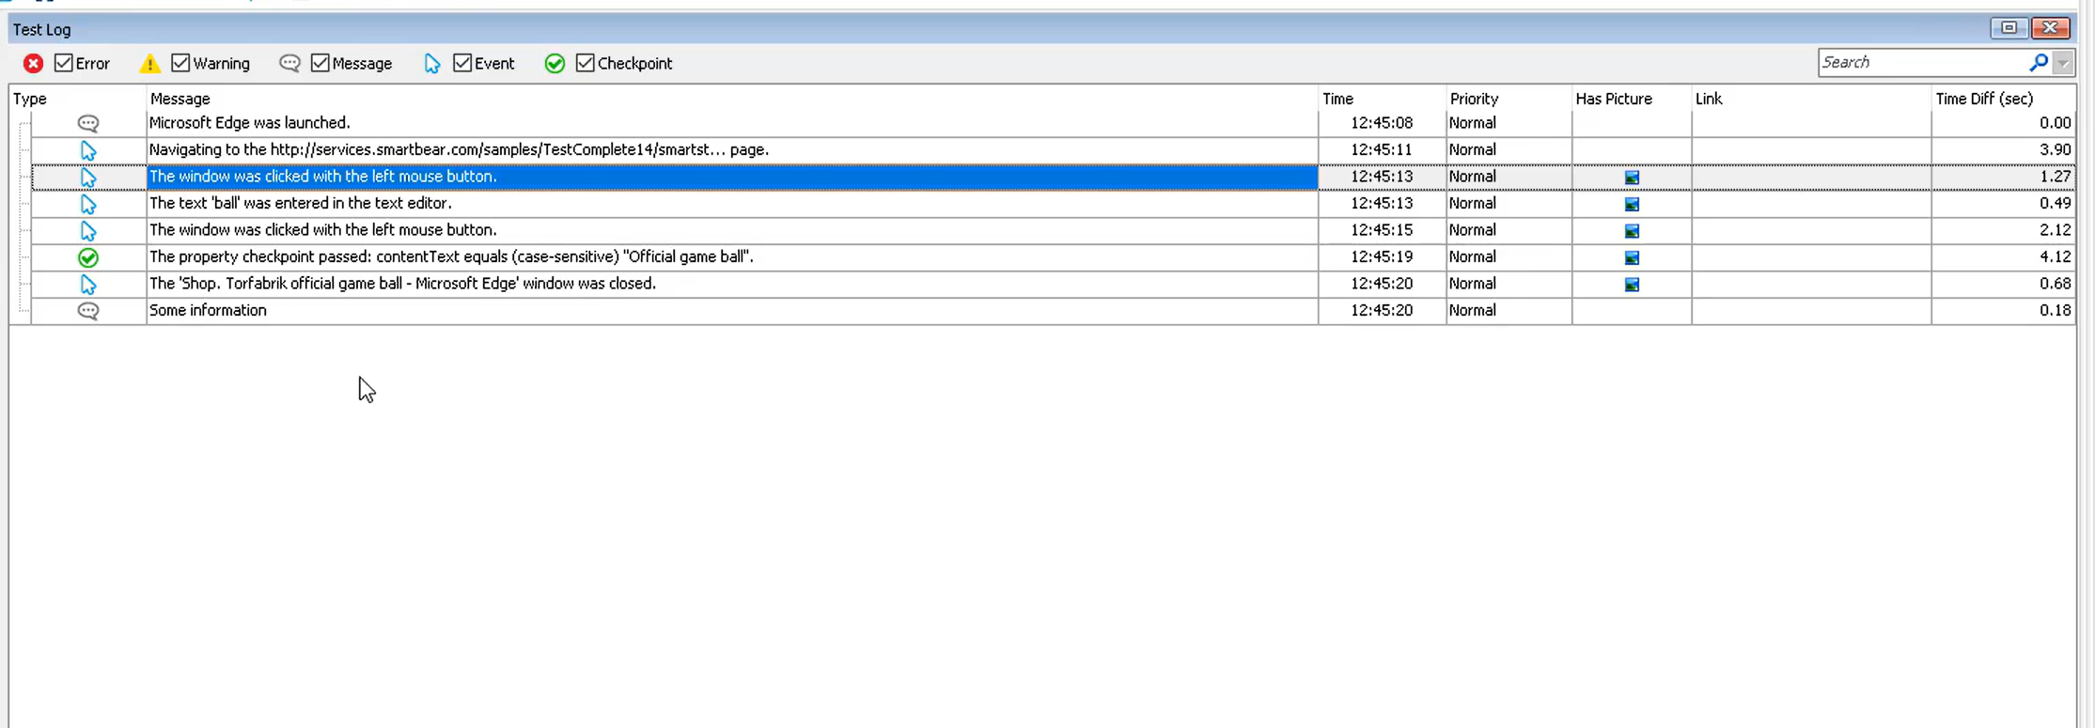

2. TestRail
(عملا فرایند تست رو ترک میکنه و میگه چقدر پوشش دهی داره تست و کجا فیل شد و کجا درست پیش رفت)
گزارش‌های لحظه‌ای و کاملاً سفارشی (داشبورد پیشرفت، مایلستون، پوشش تست) در قالب وب، PDF یا ایمیل ارائه می‌دهد. نتیجه تست‌های دستی و خودکار را یکجا نشان می‌دهد و با API می‌توان خروجی یونیت-تست یا تست‌های ادغامی CI را هم وارد کرد. بیشترین ارزش آن برای تست‌های سیستمی/رگرشنی و ردگیری یکپارچه در پروژه‌های بزرگ است؛ اما به‌دلیل پشتیبانی از JUnit-XML، برای یونیت-تست هم قابل استفاده است
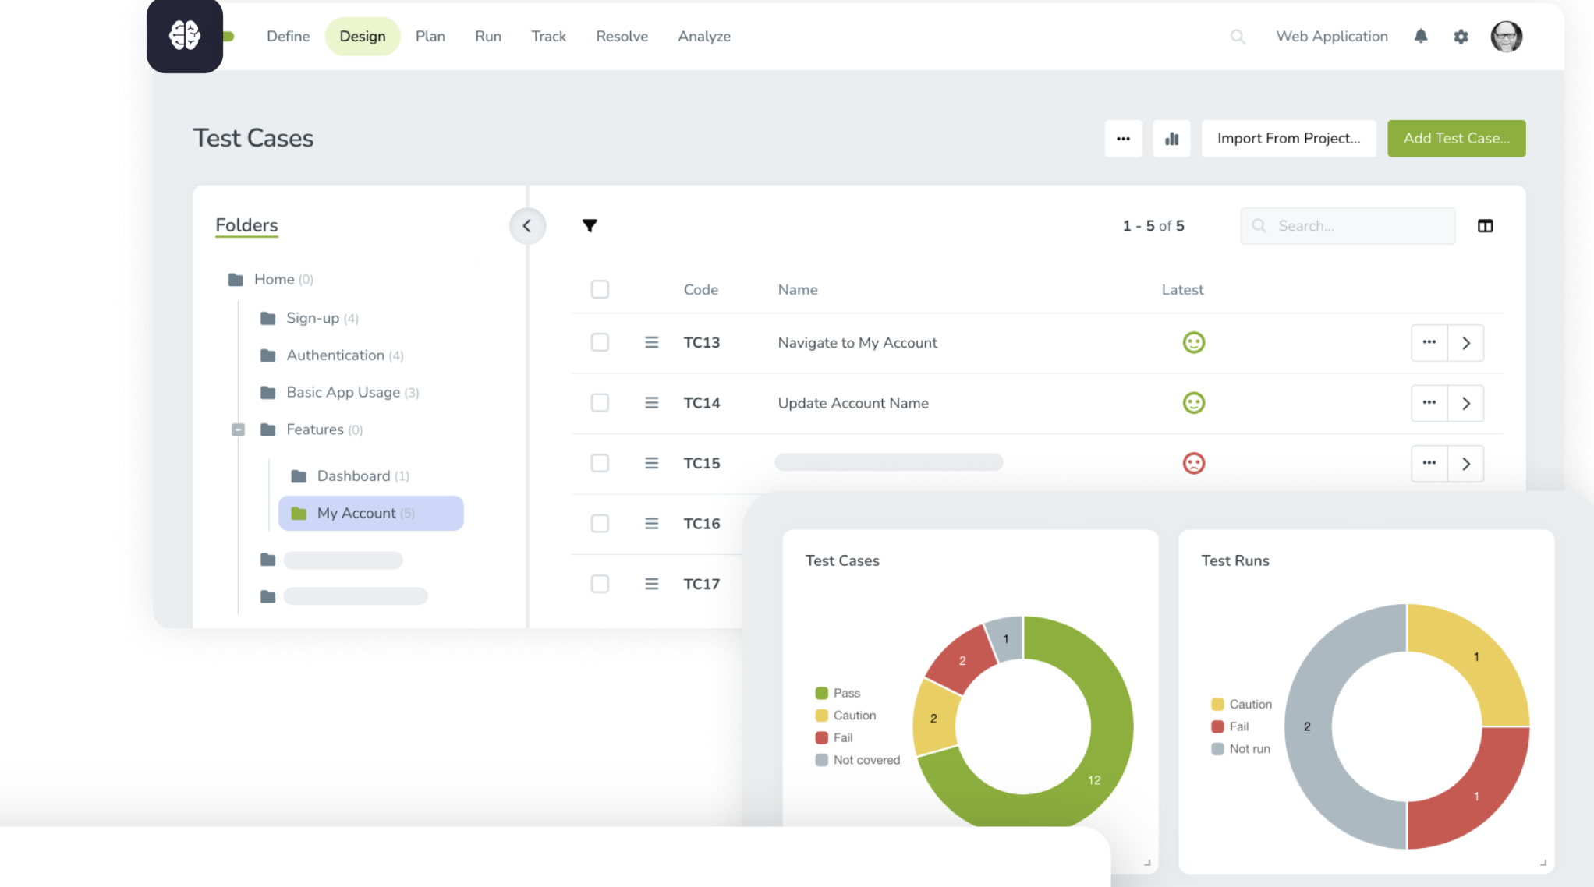
3. Zebrunner
به کارمون نمیاد این
داشبورد ابری با ویدئوی اجرای تست، ویجت‌های نموداری و چارت‌های تعاملی ارائه می‌کند؛ خطاها را همراه اسکرین‌شات، لاگ و متادیتای محیطی تحلیل می‌کند. به‌خاطر یکپارچگی عمیق با Selenium، Appiumو Cypress، عمدتاً برای تست‌های سیستمی/رگرشنی UI و موبایل کاربرد دارد؛ یونیت-تست خام را پشتیبانی نمی‌کند.
4. ReportPortal
https://reportportal.io/
موتور ML آن شکست‌ها را خوشه‌بندی و «علّت احتمالی» را پیش‌بینی می‌کند، در کنار داشبورد Release-Health و Quality-Gate خودکار. چون هر فریم‌ورکی که XML یا JSON نتیجه تولید کند را می‌پذیرد، هم یونیت-تست مانند Junit pytest، هم API/Integration و هم رگرشنِ UI را پوشش می‌دهد؛ مناسب تیم‌های CI/CD پرحجم که به ریشه‌یابی سریع نیاز دارند.
پس از اجرای تست‌ها توسط فریم‌ورک‌های مختلف، نتایج تست به ReportPortal ارسال می‌شود. سپس این پلتفرم نتایج را تجزیه و تحلیل کرده و گزارش‌هایی دقیق و عمیق از وضعیت تست‌ها تولید می‌کند. این گزارش‌ها شامل جزئیات خطا، زمان اجرای تست‌ها، روندهای موفقیت و شکست، و نمودارهایی برای شبیه‌سازی روندهای پیشرفت تست‌ها هستند. این ابزار به‌ویژه از قابلیت‌های AI و تحلیل داده برای شناسایی الگوهای خاص و خطاهای تکراری استفاده می‌کند
5. ReportNG
https://testng.org/reportng/
یک پلاگین سادهXHTML برای TestNG است که خروجی پیش‌فرض را غنی‌تر می‌کند: نمودار درصد پاس/فیل، استک‌تریسِ خطا و پوشش را نشان می‌دهد. کاملاً در قلمروی یونیت-تست و رگرشن سبک در پروژه‌های جاوا قرار می‌گیرد؛ گزارش‌های آن بیشتر برای توسعه‌دهندگان خط مقدم مفید است تا مدیران پروژه.
این ابزار از نتایج تست‌ها که توسط چارچوب‌هایی مانند JUnit یا TestNG تولید می‌شوند، ورودی می‌گیرد. زمانی که تست‌ها در این چارچوب‌ها اجرا می‌شوند، اطلاعاتی مانند نتیجه هر تست، زمان اجرا و اطلاعات جزئی‌تر در مورد تست‌ها به ReportNG ارسال می‌شود.
این ابزار گزارشی خوانا و ساده در قالب HTML تولید می‌کند. این گزارش‌ها شامل نتایج تست‌ها، زمان اجرا، و وضعیت تست‌ها هستند که می‌تواند برای تیم‌های توسعه مفید باشد. این ابزار بیشتر برای پروژه‌هایی که نیاز به گزارش‌گیری سریع و ساده دارند مناسب است.
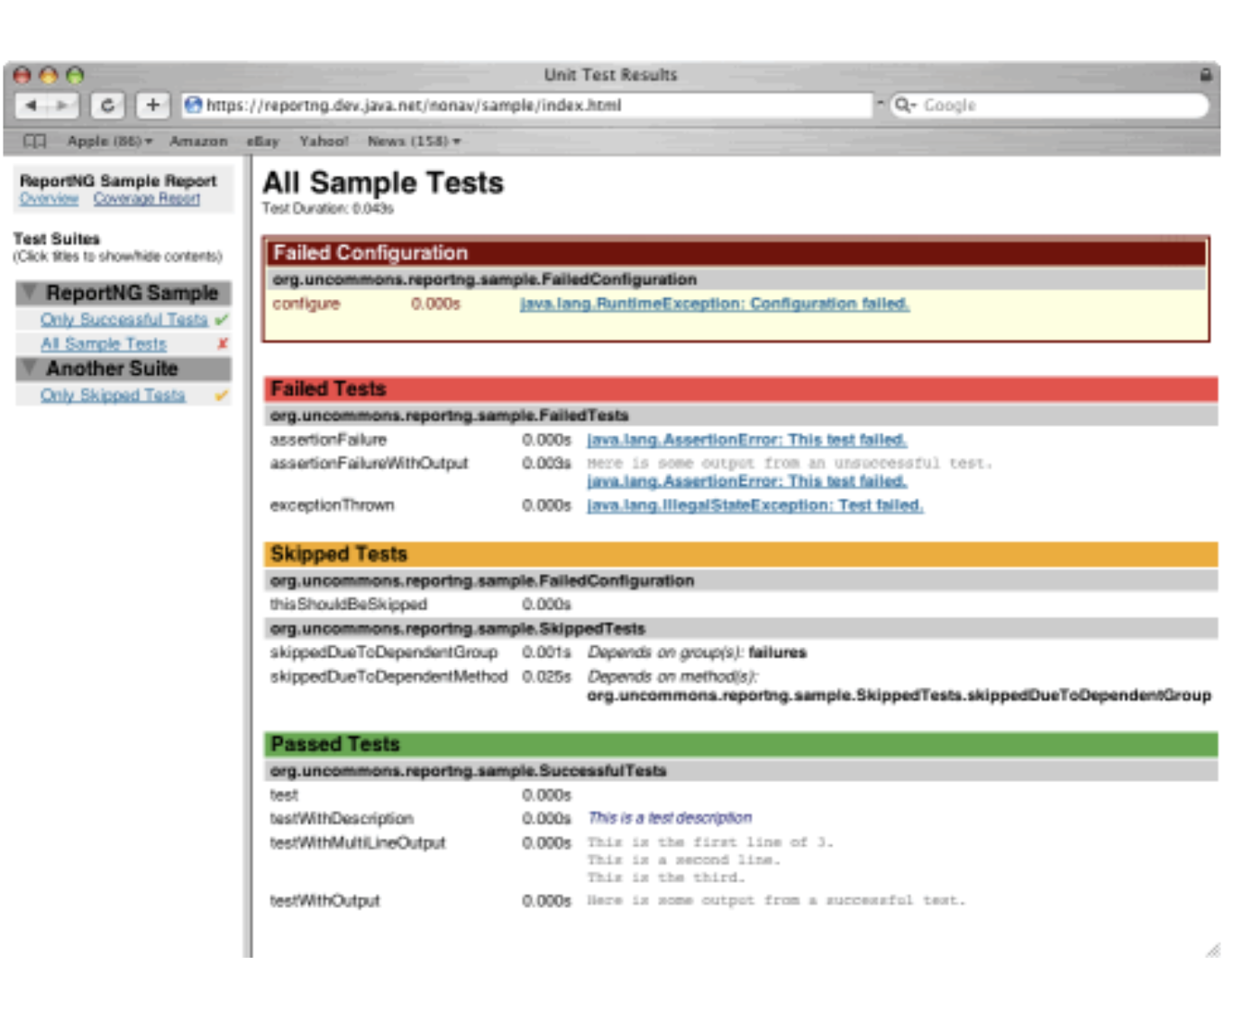
6. Perfecto Analytics & Reporting
به کارمون نمیاد
https://www.perfecto.io/platform/analytics-reporting
لایه تحلیلی هوشمندِ سرویس تست ابری Perfecto است که پس از هر اجرای خودکار، داده‌های آزمون را در لحظه جمع‌آوری و در قالب داشبوردهای تعاملی، هیت‌مپ، جدول مقایسه اجراهای موفق و ناموفق و گزارش‌های صفحه‌بندی-شده ارائه می‌دهد. این ماژول با بهره‌گیری از قابلیت «Smart Reporting» خطاهای تکراری را خوشه‌بندی، ریشه احتمالی شکست (کد، اسکریپت یا محیط) را مشخص و برای هر ایراد جزئیات مرحله، لاگ، اسکرین‌شات و حتی ویدئوی اجرای تست را کنار هم نمایش می‌دهد؛ افزون بر آن، شاخص‌هایی مثل روند پاس/فیل، زمان اجرا، نرخ فلِـیکی و پوشش دستگاه/مرورگر را به‌صورت Heatmap در اختیار تیم قرار می‌دهد. Perfecto به‌طور بومی با فریم‌ورک‌های Selenium، Appium، Cypress، XCTest و Espresso و نیز با ابزارهای CI/CD Jenkins، Azure DevOps، GitHub Actions و … یکپارچه است؛ بنابراین گزارش‌های تحلیلیِ آن عمدتاً برای تست‌های رابط کاربر وب و موبایل (functional, regression, cross-browser/device) و سناریوهای اتومیشن End-to-End در محیط‌های ابری یا واقعی طراحی شده‌اند، نه برای یونیت‌تست‌های سطح کد .

کارایی که انجام میده رو میتونیم برای یونیت تست ها استفاده کنیم و ازش ایده بگیریم:
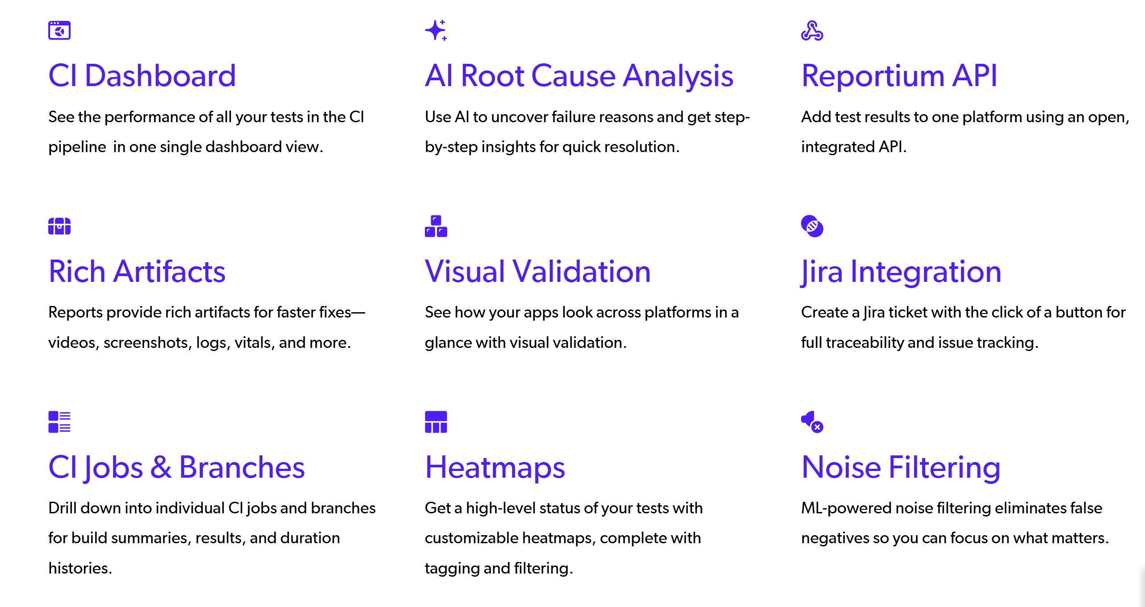
7. Allure TestOps
یک ابزار مدیریت تست و تحلیل است که به تیم‌های توسعه کمک می‌کند تا تست‌های خود را مدیریت کنند، نتایج تست را تجزیه و تحلیل کنند و فرآیندهای تست را در سطح پروژه بهبود دهند.
Allure TestOps خودش به‌طور مستقیم برای انجام تست‌ها نیست، بلکه یک ابزار برای مدیریت و گزارش‌دهی از نتایج تست‌ها است. این ابزار به‌طور معمول با انواع تست‌ها مانند Unit Testing، Integration Testing، Functional Testing و سایر انواع تست‌ها ترکیب می‌شود. به تیم‌ها این امکان را می‌دهد که نتایج تست‌های انجام‌شده با ابزارهای مختلف مانند JUnit، TestNG، Selenium و دیگر ابزارهای تست را تجزیه و تحلیل کنند. پس می‌توان گفت این ابزار به‌طور مستقیم برای انجام تست‌ها طراحی نشده، بلکه بیشتر برای مدیریت و گزارش‌دهی نتایج تست‌ها کاربرد دارد.
نتایج تحلیلی بسیار دقیقی را از تست‌های انجام‌شده ارائه می‌دهد. این ابزار گزارش‌های دقیق و مفصل از تست‌ها، از جمله زمان اجرا، وضعیت تست‌ها (قبول/رد)، تعداد تست‌های موفق و ناموفق، و جزئیات دیگر مانند نمودارهای روند و تحلیل‌های آماری به شما می‌دهد. این گزارش‌ها می‌توانند به تیم‌ها در شناسایی مشکلات، پیگیری روند پیشرفت تست‌ها و بهبود فرآیندهای تست کمک کنند. علاوه بر این، قابلیت‌هایی برای ایجاد داشبوردهایی به‌منظور نمایش اطلاعات تست‌ها در سطح بالاتر فراهم می‌کند که می‌تواند به مدیران پروژه یا تیم‌های توسعه کمک کند تا تصمیمات بهتری در مورد تست‌ها و رفع مشکلات اتخاذ کنند.
نمودارهای روند و تحلیل‌های آماری به‌طور مستقیم محل خطا در تست‌ها را نشان نمی‌دهند، اما می‌توانند کمک کنند تا الگوهای خاصی از خطاها شناسایی شوند. برای مثال:
نمودارهای وضعیت تست‌ها: این نمودارها ممکن است به شما نشان دهند که در کدام قسمت‌ها از تست‌ها (مانند ماژول‌های خاص یا سناریوهای مشخص) بیشترین خطاها رخ داده است. این اطلاعات می‌تواند به تیم توسعه کمک کند تا بیشتر بر روی این قسمت‌ها تمرکز کنند.
گزارش‌های دقیق تست‌ها: گزارش‌هایی که همراه با نمودارهای روند ارائه می‌شود، معمولاً شامل جزئیات بیشتری از تست‌های انجام‌شده هستند، مانند پیام‌های خطا و stack traceها. این گزارش‌ها می‌توانند به‌طور دقیق‌تر محل خطاها و علت آن‌ها را مشخص کنند.
8. Global App Testing
به کار ما نمیاد چونکه برای انجام تسته و تازه برای تست سطح کد نیس
یک ابزار برای مدیریت تست‌های جامع است، اما خود ابزار به‌طور مستقیم برای انجام تست‌ها مانند Unit Testing یا Integration Testing طراحی نشده است. این ابزار بیشتر به‌عنوان یک پلتفرم تست مدیریت شده برای انجام انواع مختلف تست‌ها از جمله Functional Testing، User Acceptance Testing (UAT)، Localization Testing و Exploratory Testing استفاده می‌شود. بنابراین، این ابزار بیشتر در سطح مدیریت و هماهنگی تست‌ها در فرآیند توسعه نرم‌افزار کاربرد دارد و به‌طور مستقیم مرتبط با Unit Testing یا Integration Testing نیست.
نتایج تحلیلی دقیق و عمیق در مورد تست‌های انجام‌شده ارائه می‌دهد. این ابزار گزارش‌هایی کامل از نتایج تست‌ها فراهم می‌کند که شامل ویدیوهای تست، گزارش‌های خطا، اسکرین‌شات‌ها و جزئیات دقیق می‌شود. علاوه بر این، این پلتفرم معمولاً نتایج را به‌صورت جامع و دقیق جمع‌بندی می‌کند تا تیم‌های توسعه بتوانند مسائل را به سرعت شناسایی کرده و حل کنند. گزارش‌ها به تیم‌ها کمک می‌کند تا درک دقیقی از مشکلات کاربران نهایی، عملکرد نرم‌افزار و تجربه کلی کاربری بدست آورند.
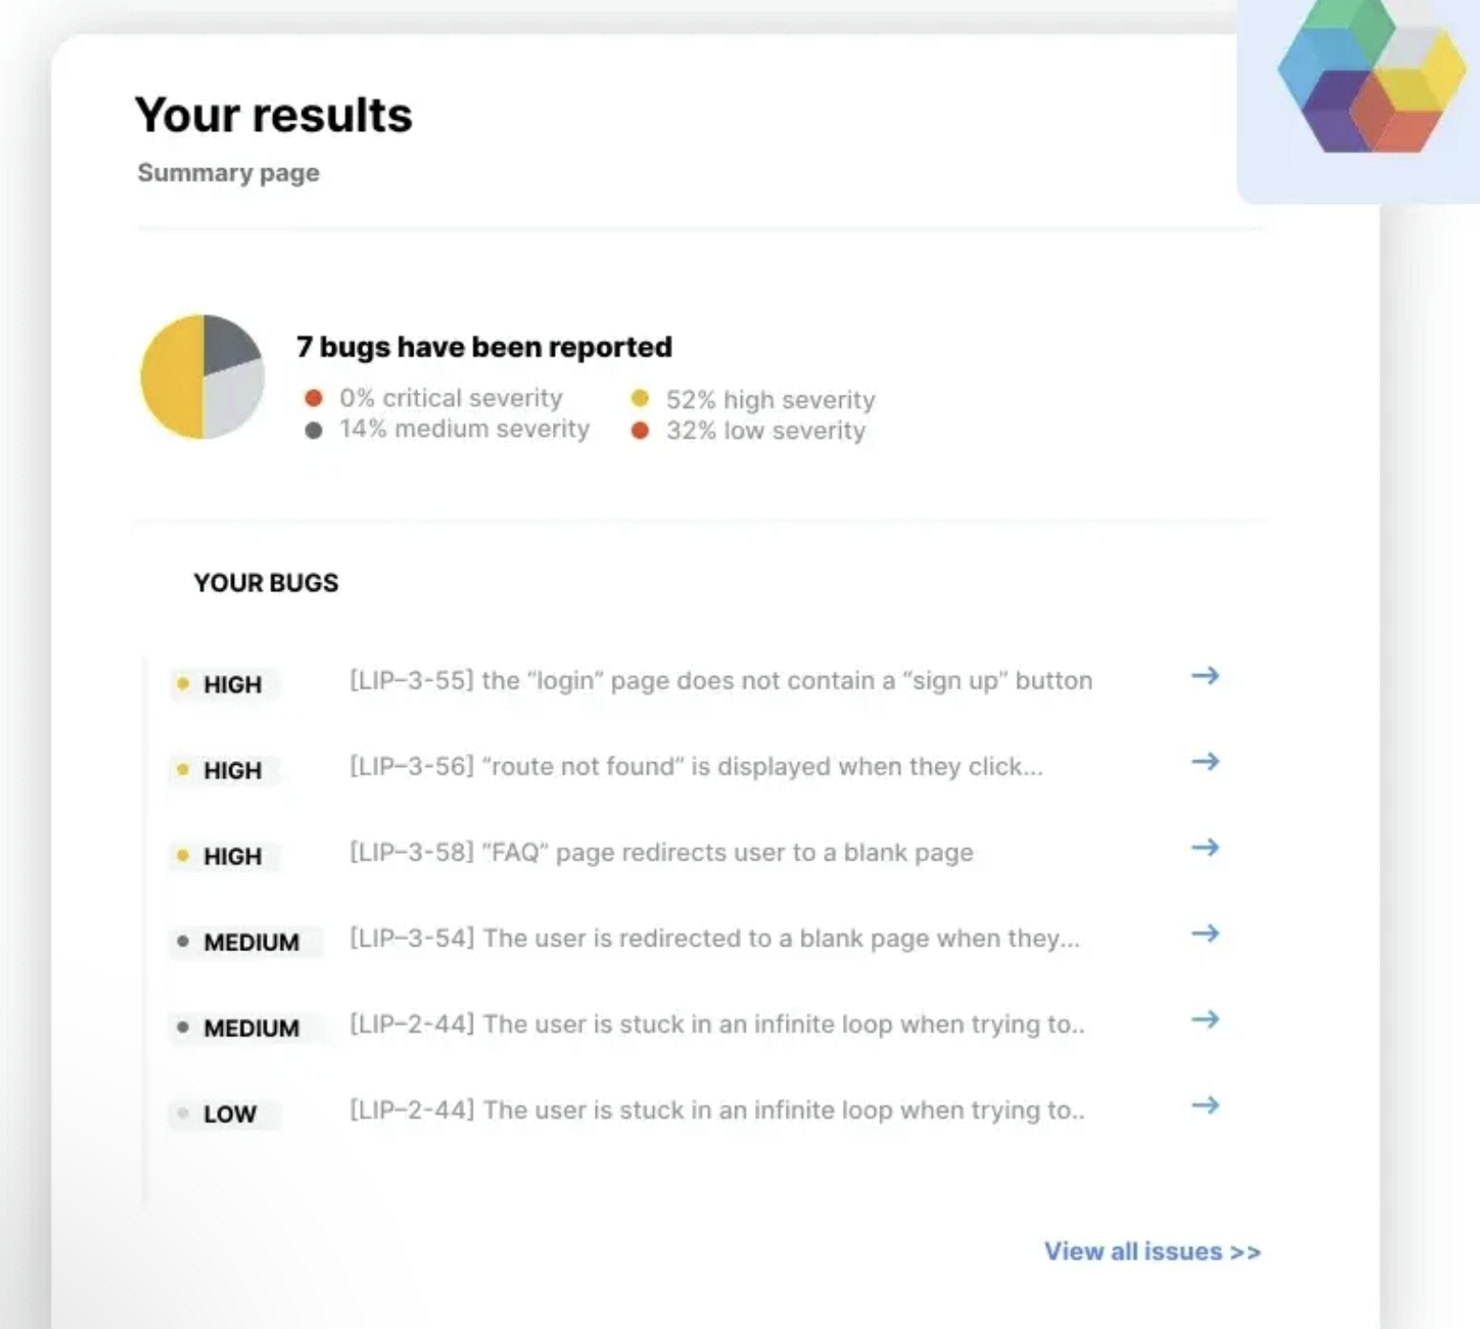

برای اون ابزار هایی که ابی شدن ||||:
بررسی AI
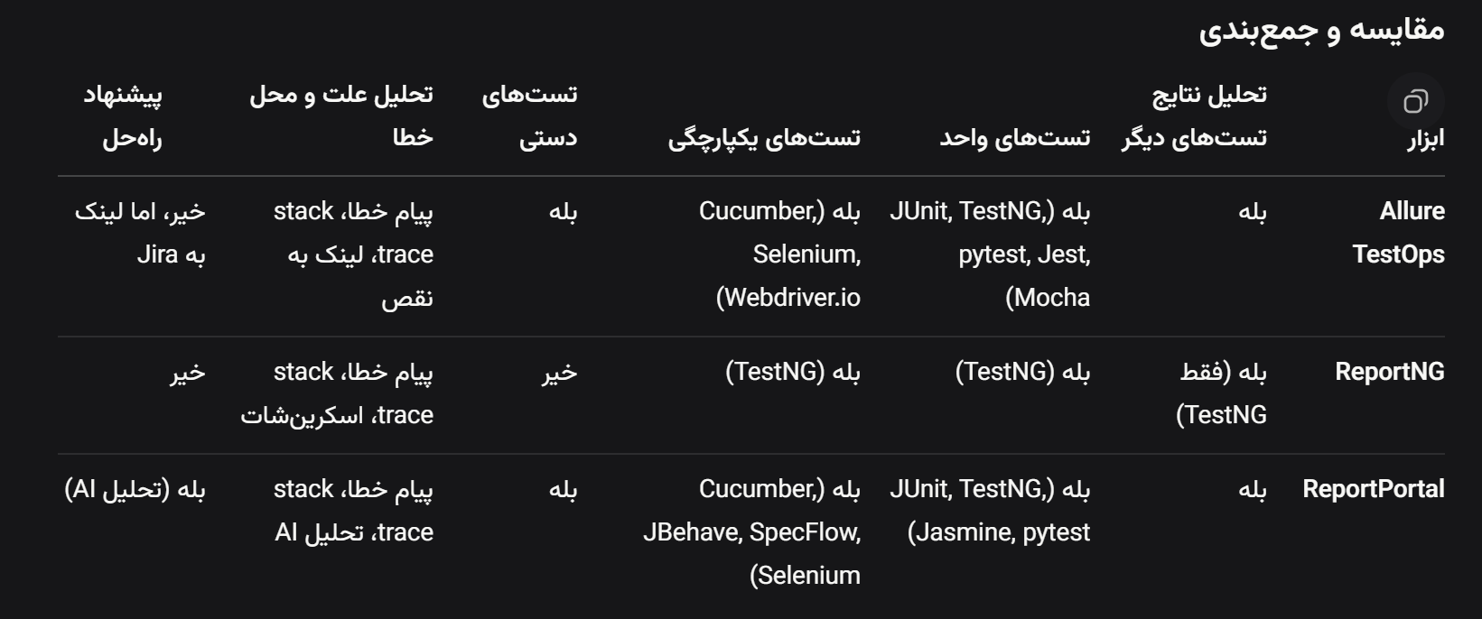

9. Robot Framework
به کار نمیاد
می‌تواند نتایج تست‌هایی که توسط ابزارهای دیگر اجرا شده‌اند را تحلیل کند، اما بیشتر برای تست‌هایی که در اکوسیستم خودش اجرا می‌شوند مناسب است. این فریم‌ورک اتوماسیون مبتنی بر کلیدواژه، با کتابخانه‌های متنوع (مانند Selenium، Appium) ادغام می‌شود و گزارش‌های HTML جامعی از نتایج تست تولید می‌کند. نتایج تست معمولاً در قالب XML جمع‌آوری شده و به گزارش‌های HTML تبدیل می‌شوند. برای تحلیل نتایج ابزارهای غیرمرتبط، نیاز به ادغام سفارشی یا استفاده از خطوط لوله CI/CD است.
عمدتاً برای تست‌های پذیرش (Acceptance Testing)، توسعه مبتنی بر تست پذیرش (ATDD) و توسعه مبتنی بر رفتار (BDD) طراحی شده است، اما با استفاده از کتابخانه‌های مناسب، از تست‌های واحد (مانند ادغام با unittest در Python) و تست‌های یکپارچگی (مانند تست‌های وب با Selenium یا تست‌های API) نیز پشتیبانی می‌کند. گزارش‌ها شامل آمار اجرای تست، لاگ‌های دقیق، و نمودارهای بصری (مانند وضعیت‌های موفق، شکست، یا نادیده‌گرفته‌شده) هستند.
این ابزار به‌طور خاص برای تست‌های واحد طراحی نشده، اما با کتابخانه‌های مناسب می‌تواند برای تست‌های واحد استفاده شود

10. Klov (ExtentReports)
صرفا گزارش تهیه میکنه از تست های اجرا شده با ابزار های دیگ
برای تحلیل نتایج تست‌های تولیدشده توسط فریم‌ورک‌های مختلف طراحی شده است. این ابزار به‌عنوان یک سرور گزارش‌گیری وب‌محور عمل می‌کند که نتایج را از ExtentReports جمع‌آوری و تجسم می‌کند. ExtentReports با فریم‌ورک‌هایی مانند JUnit، TestNG، Cucumber و Selenium ادغام می‌شود و نتایج را از طریق API آن دریافت می‌کند.
نتایج تست‌های واحد از JUnit، TestNG، تست‌های یکپارچگی از Cucumber، Selenium و تست‌های عملکردی/انتها به انتها را پشتیبانی می‌کند. همچنین می‌تواند نتایج تست‌های دستی را با ادغام با ExtentReports تحلیل کند، که آن را برای انواع مختلف تست مناسب می‌کند.
برای تست‌های واحد و تست‌های یکپارچگی مناسب است، زیرا نتایج فریم‌ورک‌هایی مانند JUnit و TestNG (برای تست‌های واحد) و Selenium یا Cucumber (برای تست‌های یکپارچگی) را پردازش می‌کند.
گزارش‌های تعاملی با تحلیل‌های تاریخی، نمودارهای بصری و لاگ‌های دقیق ارائه می‌دهد. این گزارش‌ها شامل وضعیت تست‌ها، زمان اجرا، اسکرین‌شات‌ها و پیام‌های خطا هستند که به شناسایی محل شکست‌ها (مانند مراحل خاص تست) کمک می‌کنند. با این حال، تحلیل خودکار علت شکست یا پیشنهاد راه‌حل ارائه نمی‌دهد و نیاز به بررسی دستی لاگ‌ها و stack trace دارد.

11. JUnit Plugin for Jenkins
برای فقط junit کار میکنه و خب محل خطا که مربوط به کدام مثلا تابع هست رو میگه ولی راه حل نمیده
برای جمع‌آوری و تحلیل نتایج تست‌هایی که توسط JUnit و سایر فریم‌ورک‌های سازگار مانند TestNG با گزارش‌های XML سازگار با JUnit تولید شده‌اند، طراحی شده است. این افزونه گزارش‌های XML تولیدشده در خطوط لوله CI/CD Jenkins را پردازش می‌کند.
افزونه عمدتاً برای تست‌های واحد از طریق JUnit طراحی شده که در پروژه‌های Java رایج است. همچنین می‌تواند نتایج تست‌های یکپارچگی را تحلیل کند، اگر تست‌ها با JUnit نوشته شده یا گزارش‌های XML سازگار تولید کنند (مانند تست‌های Selenium یا TestNG). تست‌های دستی را مستقیماً پشتیبانی نمی‌کند.
این افزونه گزارش‌های گرافیکی با نمایش روند تست‌ها، تعداد تست‌های موفق/شکست‌خورده، و داده‌های تاریخی ارائه می‌دهد. اطلاعات دقیق شکست‌ها، شامل نام تست، پیام‌های خطا و stack trace، محل شکست‌ها (مانند متد یا کلاس خاص) را مشخص می‌کند. اعلان‌هایی برای شکست تست‌ها یا ناپایداری بیلد ارائه می‌دهد، اما تحلیل خودکار علت شکست یا پیشنهاد راه‌حل ندارد. گزارش‌ها برای توسعه‌دهندگان آشنا با JUnit و Jenkins قابل استفاده هستند.
12. SpiraTest
تحلیل دقیقی نداره صرفا گزارش های بصری میده از تست های اجرا شده توسط پلتفرم های دیگه رو
SpiraTest یک ابزار مدیریت تست جامع است که می‌تواند نتایج تست‌های دستی و خودکار اجرا شده توسط ابزارهای دیگر را تحلیل کند. این ابزار با فریم‌ورک‌های اتوماسیون مانند JUnit، TestNG،Selenium و Ranorex ادغام می‌شود و نتایج را از طریق پلاگین‌ها یا API جمع‌آوری می‌کند.
از تست‌های واحد، تست‌های یکپارچگی، تست‌های عملکردی، تست‌های پذیرش و تست‌های دستی پشتیبانی می‌کند. این ابزار می‌تواند نتایج JUnit و TestNGبرای تست‌های واحد و یکپارچگی، Selenium (برای تست‌های یکپارچگی وب) و تست‌های دستی تعریف‌شده در پلتفرم خود را تحلیل کند
داشبوردهای قابل تنظیم و گزارش‌هایی با جزئیات نتایج تست، شامل وضعیت‌های موفق/شکست‌خورده، ردیابی نقص‌ها و روندهای اجرای تست ارائه می‌دهد. شکست‌ها به تست‌ها و نیازمندی‌های خاص لینک می‌شوند و پیام‌های خطا و لاگ‌ها محل شکست را مشخص می‌کنند. با این حال، تحلیل خودکار علت شکست یا پیشنهاد راه‌حل ارائه نمی‌دهد و نیاز به بررسی دستی دارد.

13. Testim
برای تست های واحد نیست و تفاوتش با بقیه اینه که باAI راه حل میده برای خطا ها
یک پلتفرم تست خودکار مبتنی بر هوش مصنوعی است که عمدتاً نتایج تست‌های اجرا شده در محیط خودش را تحلیل می‌کند، اما می‌تواند با ابزارهای دیگر از طریق خطوط لوله CI/CD (مانند Jenkins، GitHub Actions) ادغام شود. برای مثال، می‌تواند نتایج تست‌های Selenium را در صورت ادغام مناسب تحلیل کند.
عمدتاً برای تست‌های عملکردی و تست‌های انتها به انتها طراحی شده، به‌ویژه برای برنامه‌های وب. همچنین از تست‌های یکپارچگی مانند تست تعاملات UI با APIهای بک‌اند پشتیبانی می‌کند. برای تست‌های واحد کاربرد محدودی دارد، اما می‌تواند با فریم‌ورک‌هایی مانند Jest یا Mocha ادغام شود.
برای تست‌های واحد مناسب نیست، زیرا تمرکز آن بر تست‌های UI و عملکردی است. برای تست‌های یکپارچگی، به‌ویژه در برنامه‌های وب، بسیار مناسب است، زیرا تعاملات بین UI و سرویس‌های بک‌اند را تست می‌کند
گزارش‌های دقیقی با وضعیت تست‌ها، فعالیت‌های تیمی و الگوهای شکست ارائه می‌دهد که با تحلیل‌های مبتنی بر هوش مصنوعی تقویت شده‌اند. این ابزار شکست‌ها را با کدهای دلیل (Reason Codes) طبقه‌بندی می‌کند و علل احتمالی مانند تغییرات UI یا مشکلات شبکه را شناسایی می‌کند. اسکرین‌شات‌ها، لاگ‌ها و ویدئوهای اجرای تست محل شکست را مشخص می‌کنند. هوش مصنوعی Testim می‌تواند راه‌حل‌هایی برای تست‌های ناپایدار (مانند به‌روزرسانی لوکاتورها) پیشنهاد دهد، که آن را از سایر ابزارها متمایز می‌کند.
14. BrowserStack Test Reporting and Analytics
BrowserStack Test Reporting and Analytics برای تحلیل نتایج تست‌های اجرا شده توسط فریم‌ورک‌های مختلف طراحی شده است. این ابزار از طریق SDKهای بومی یا آپلود گزارش‌های XML در قالب JUnit با فریم‌ورک‌های متعددی مانند JUnit، TestNG، Pytest، Mocha، Cucumber، و Robot Framework ادغام می‌شود. این قابلیت به تیم‌ها امکان می‌دهد تا نتایج تست‌های اجرا شده در محیط‌های محلی یا ابری را در یک داشبورد متمرکز تحلیل کنند
این ابزار از تست‌های واحد مانند JUnit، TestNG، Mocha، تست‌های یکپارچگی مانند Selenium,Cucumber برای تست‌های API و وب، تست‌های انتها به انتها (E2E)، و تست‌های API پشتیبانی می‌کند. همچنین می‌تواند گزارش‌های Allure را پردازش کند، که آن را برای انواع مختلف تست‌های خودکار مناسب می‌کند.
گزارش‌های پیشرفته‌ای با داشبورد متمرکز ارائه می‌دهد که شامل وضعیت تست‌ها (موفق، شکست‌خورده، نادیده‌گرفته‌شده)، زمان اجرا، تحلیل روندهای تاریخی، و شناسایی خودکار تست‌های ناپایدار (flaky tests) با استفاده از هوش مصنوعی است. این ابزار دلایل شکست‌ها مانند خطاهای شبکه یا تغییرات UI را با کدهای دلیل (reason codes) طبقه‌بندی می‌کند و اطلاعات زمینه‌ای مانند لاگ‌ها، اسکرین‌شات‌ها و ویدئوها را برای عیب‌یابی ارائه می‌دهد. تحلیل‌های AI-محور آن می‌توانند علل ریشه‌ای شکست‌ها را شناسایی کرده و پیشنهاداتی برای رفع آن‌ها ارائه دهند، که این ابزار را از بسیاری ابزارهای دیگر متمایز می‌کند
15. JUnit HTML Report
JUnit HTML Report به‌طور خاص برای تحلیل نتایج تست‌های اجرا شده توسط فریم‌ورک JUnit طراحی شده است و مستقیماً نتایج سایر فریم‌ورک‌ها را تحلیل نمی‌کند.گزارش‌های HTML معمولاً از طریق ابزارهای اضافی مانند Maven Surefire Plugin یا افزونه‌های Jenkins تولید می‌شوند.
JUnit HTML Report عمدتاً برای تست‌های واحد طراحی شده است، زیرا JUnit یک فریم‌ورک تست واحد برای Java است. با این حال، اگر تست‌های یکپارچگی با JUnit نوشته شوند (مانند تست‌های تعاملات API یا پایگاه داده)، گزارش‌های HTML می‌توانند نتایج آن‌ها را نیز نمایش دهند. این گزارش‌ها شامل جزئیات تست مانند نام تست، وضعیت، زمان اجرا و پیام‌های خطا هستند.
گزارش‌های HTML تولیدشده توسط JUnit گزارش‌های ساده‌ای ارائه می‌دهند که شامل تعداد تست‌های اجرا شده، وضعیت (موفق، شکست‌خورده، نادیده‌گرفته‌شده)، زمان اجرا، پیام‌های خطا و stack trace هستند. این گزارش‌ها محل شکست‌ها (مانند متد یا کلاس خاص) را مشخص می‌کنند، اما تحلیل خودکار علل شکست یا پیشنهاد راه‌حل ارائه نمی‌دهند
16. XUnit Report Viewer
برای تحلیل گزارش‌های XML تولیدشده توسط فریم‌ورک‌های xUnitمانند JUnit، NUnit، xUnit.netو سایر فریم‌ورک‌هایی که خروجی XML سازگار تولید می‌کنند، طراحی شده است. این ابزار گزارش‌های XML را به‌صورت خودکار جمع‌آوری کرده و به گزارش‌های HTML تعاملی با قابلیت فیلتر تبدیل می‌کند.
برای تست‌های واحد و تست‌های یکپارچگی مناسب است، به شرطی که نتایج در قالب XML سازگار با xUnit ارائه شوند. این ابزار بیشتر برای پروژه‌هایی با فریم‌ورک‌های xUnit مانند JUnit،NUnit استفاده می‌شود و برای تست‌های پذیرش یا E2E کاربرد محدودی دارد.
گزارش‌های HTML تعاملی تولید می‌کند که شامل آمار تست (موفق، شکست‌خورده، نادیده‌گرفته‌شده)، جزئیات تست‌های فردی، پیام‌های خطا، stack trace و قابلیت فیلتر برای جستجوی تست‌های خاص است. این گزارش‌ها محل شکست‌ها را مشخص می‌کنند، اما تحلیل خودکار علل شکست یا پیشنهاد راه‌حل ارائه نمی‌دهند.
17. Lighthouse
به کار نمیاد
Lighthouse برای تحلیل نتایج تست‌های اجرا شده توسط ابزارهای دیگر طراحی نشده است. این ابزار یک ابزار ممیزی خودکار برای ارزیابی عملکرد، دسترسی‌پذیری (Accessibility)، بهینه‌سازی موتور جستجو (SEO) و بهترین شیوه‌های وب است. Lighthouse گزارش‌هایی تولید می‌کند که مستقیماً از ممیزی‌های وب آن به دست می‌آیند، نه از نتایج تست‌های واحد یا یکپارچگی دیگر فریم‌ورک‌ها.
برای تست‌های عملکرد و کیفیت وب طراحی شده و بر ممیزی صفحات وب تمرکز دارد. در سناریوهای تست یکپارچگی، ممکن است به‌صورت غیرمستقیم برای ارزیابی عملکرد UI استفاده شود، اما کاربرد اصلی آن در تست‌های عملکرد و دسترسی‌پذیری است.
------------------------------------------------مرحله دوم
یه عکسی پیدا کردم برای نمودار تحلیلی تست ها: یه چیز کاملا رندوم
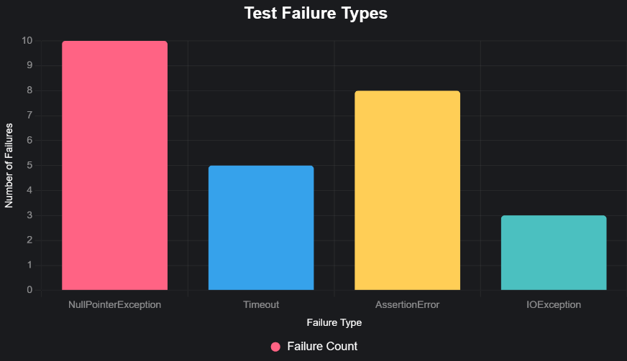
دوتا ابزار برخورد کردیم باهاش یکیAllure و دیگری Allure TestOps
Allure : یک ابزار گزارش‌گیری متن‌باز (open-source) برای تولید گزارش‌های زیبا و قابل خواندن از نتایج تست خودکار.
نمایش نتایج تست‌های خودکار (JUnit, TestNG, Pytest, NUnit) به شکل HTML با نمودارها و جزئیات دقیق هر تست.
Allure TestOps : یک پلتفرم مدیریت کیفیت و تست جامع (TestOps platform) که توسط همان تیم Allure توسعه داده شده، اما محصول تجاری (Enterprise) است.
ویژگی | Allure (allure2) | Allure TestOps
نوع | ابزار گزارش‌گیری متن‌باز | پلتفرم مدیریت کیفیت و تست تجاری
نصب | لوکال (CLI) | سرور یا Cloud
هزینه | رایگان | تجاری
مدیریت تست کیس | ندارد | دارد
تست دستی | ندارد | دارد
گزارش‌گیری از نتایج | دارد | دارد با تحلیل پیشرفته
CI/CD Integration | دارد | دارد با امکانات بیشتر
تحلیل روند کیفیت | ندارد | دارد
همکاری تیمی | ندارد | دارد

من با ابزار Allure کار کردم به دلایل زیر :
- اگر فقط نیاز به گزارش نتایج تست خودکار داری.
- اگر تیم کوچک هستید یا می‌خواهید هزینه‌ای نداشته باشید.
- اگر گزارش ساده کافی است.
و ابزار Allure TestOps برای ایجاد یک مرکز واحد برای کیفیت پروژه کاربرد دارد.
1. تصاویر زیر مربوط به ابزار Allure TestOps است:
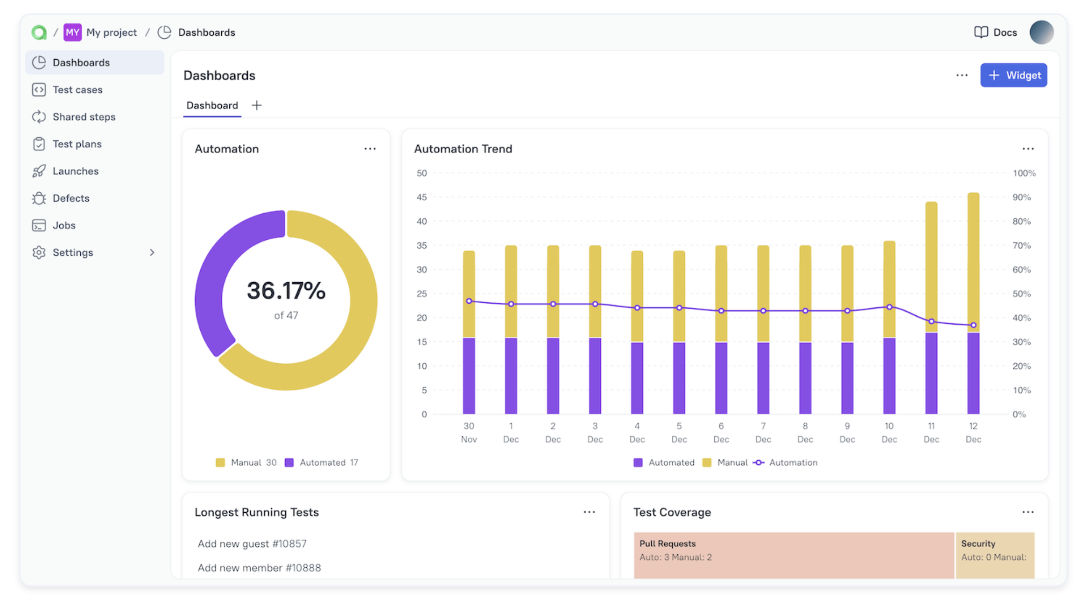
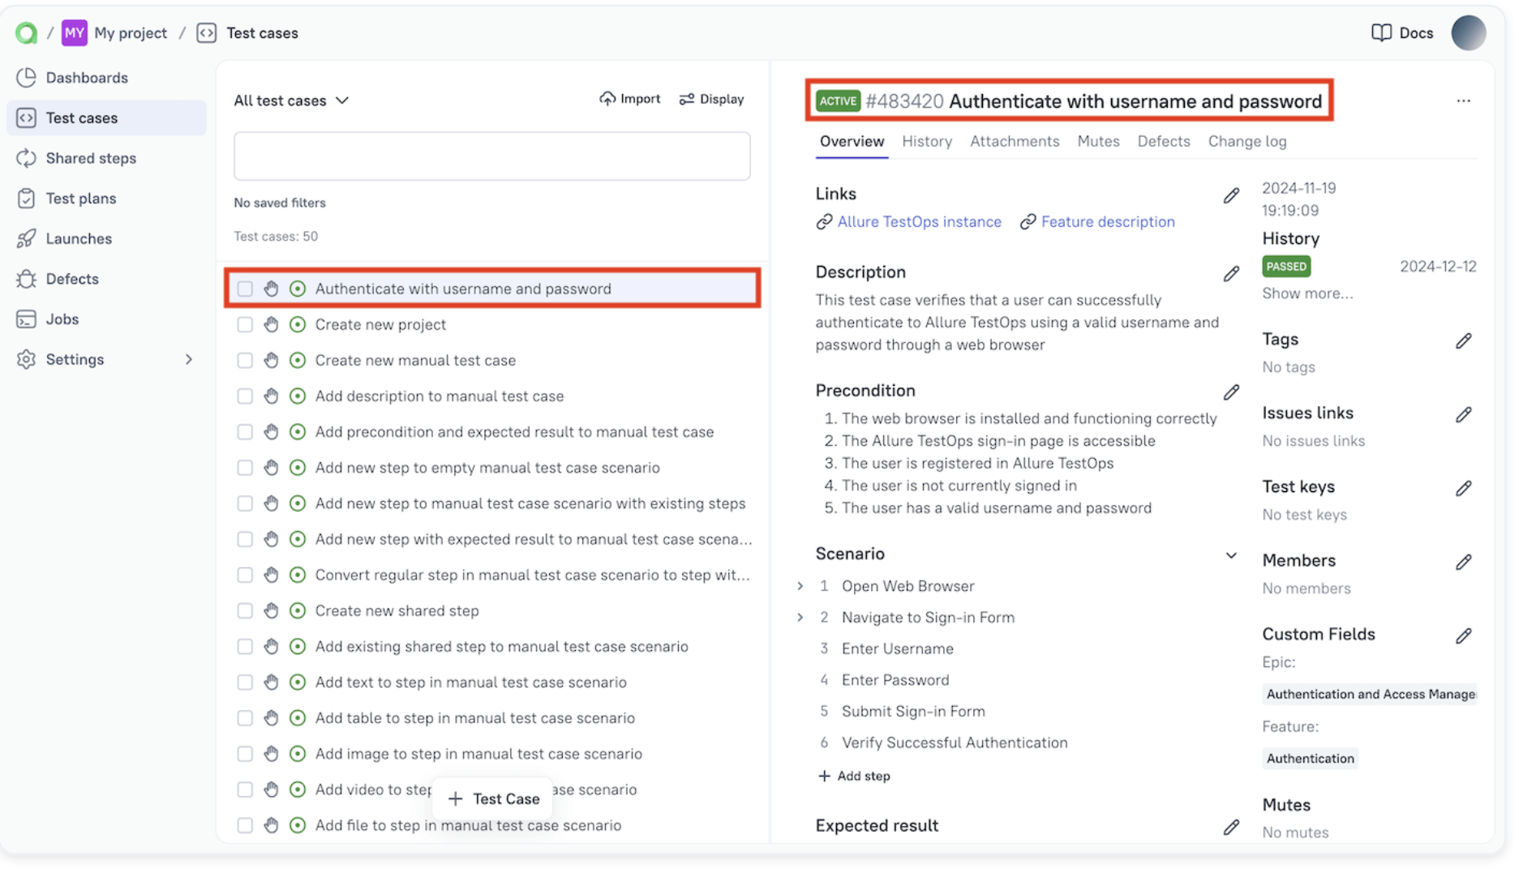
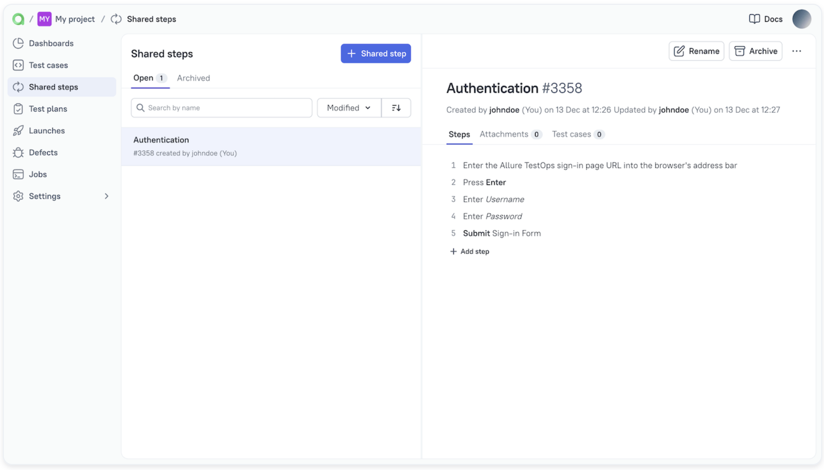
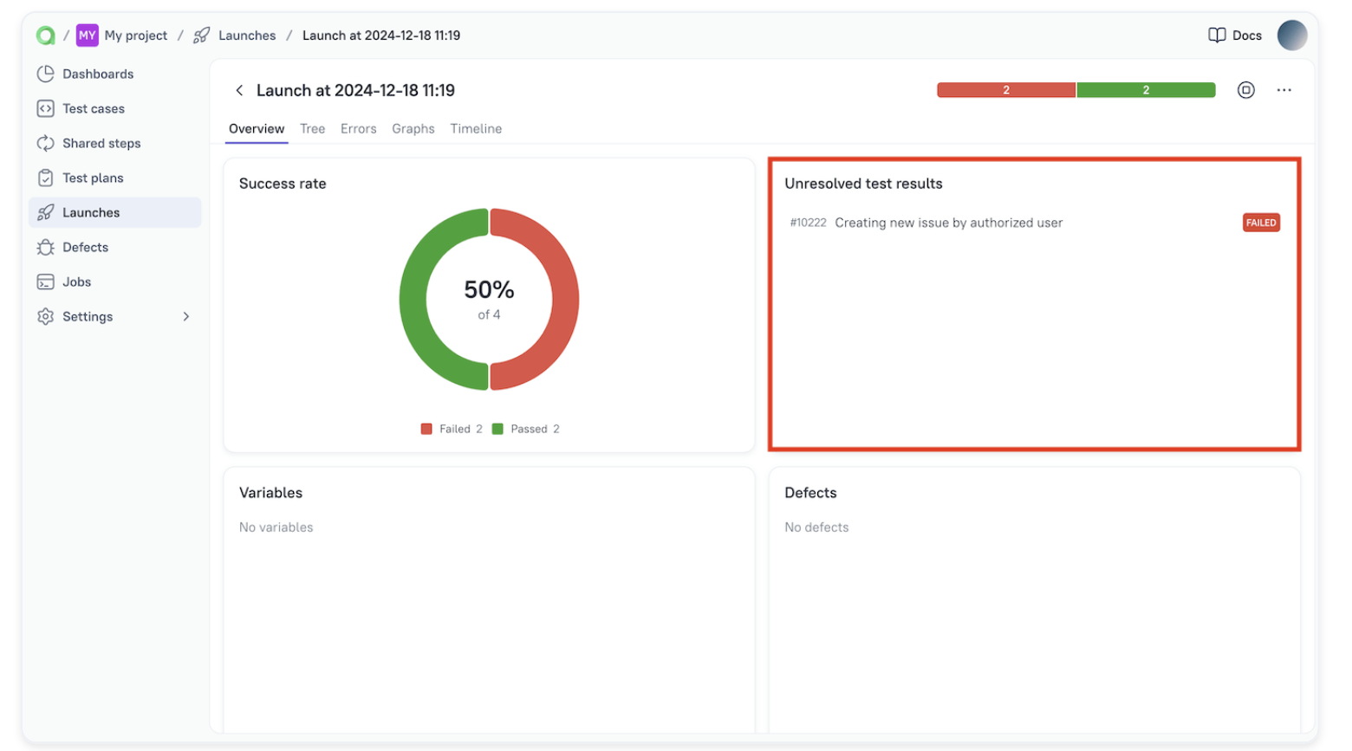
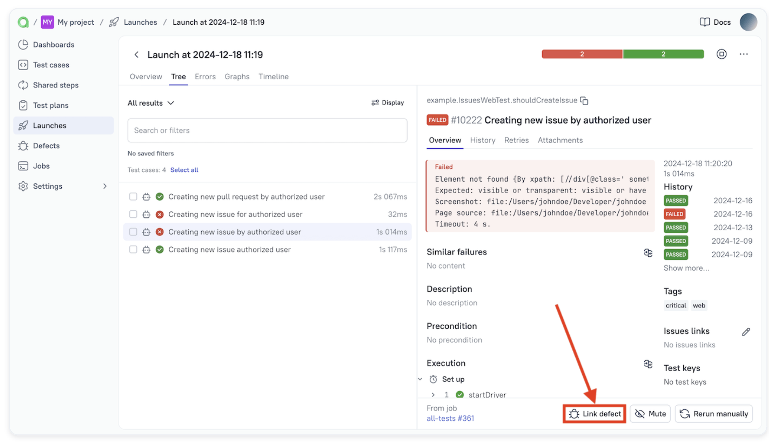
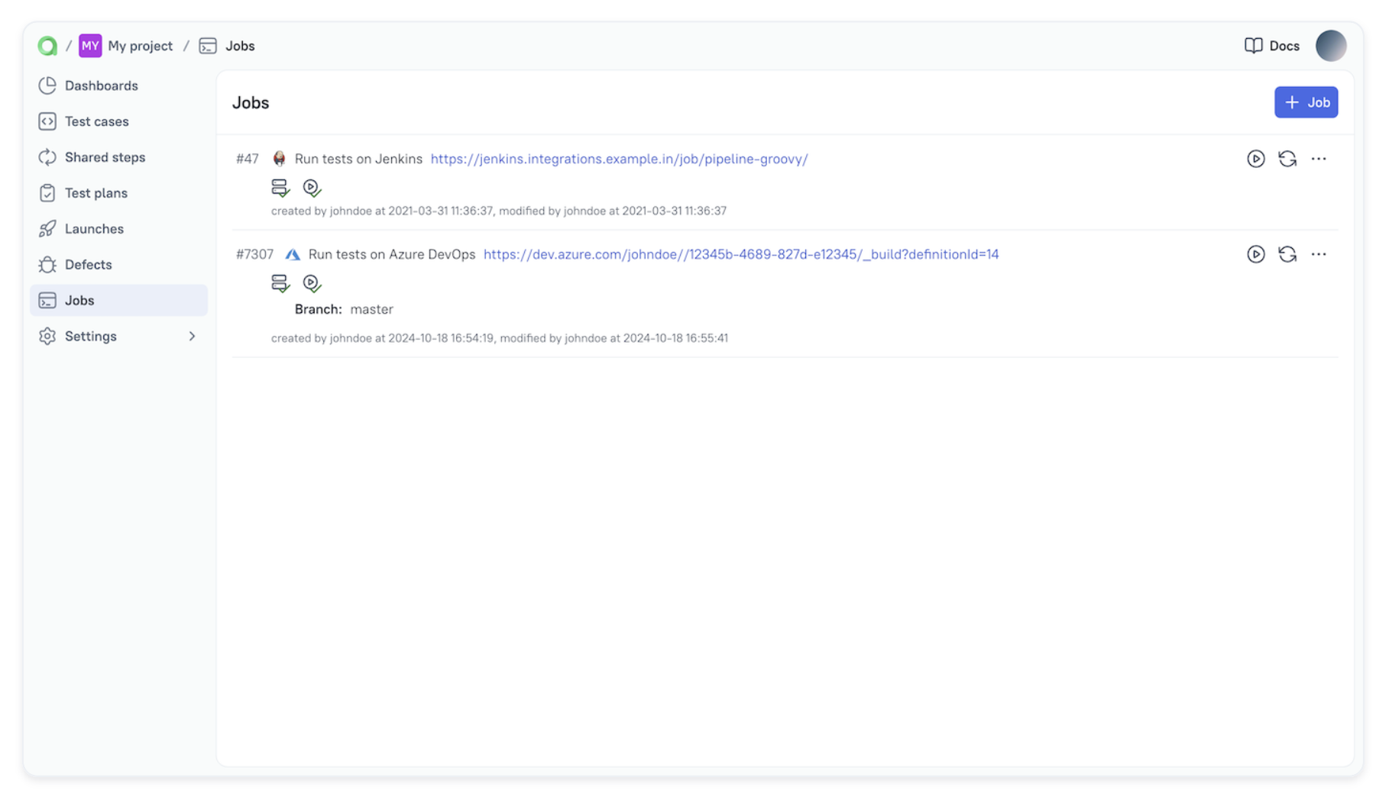

2.گزارش کار با ابزارAllure :
مقدمه
با هدف آشنایی و کار با ابزار Allure برای گزارش‌دهی تست‌های خودکار، پروژه‌ای را آغاز کردم. با توجه به استفاده از سیستم‌عامل ویندوز 11 و وجود پیش‌نیازهایی نظیر پایتون، کتابخانه pip، و IDE‌های VS Code و PyCharm، مراحل نصب، تنظیم، و تست ابزار Allure را به‌صورت مرحله به مرحله طی کردم. هدف اصلی، یادگیری فیچرهای Allure و امکان توسعه و مشارکت در پروژه متن‌باز آن بود.
نصب و راه‌اندازی پیش‌نیازها
ابتدا وضعیت سیستم را بررسی کردم. پایتون 3.12.2 و pip 25.0.1 نصب‌شده بودند، اما Java که برای Allure ضروری است، شناسایی نشد. بنابراین، آخرین نسخه JDK (Java Development Kit) را از وب‌سایت رسمی Oracle دانلود و نصب کردم. پس از نصب، با دستور java -version در Command Prompt تأیید کردم که Java فعال است. سپس محیط VS Codeرا به‌روزرسانی کردم تا با نسخه‌های جدید سازگار شود.

نصب و پیکربندی Allure
برای نصب Allure، ابتدا از طریق pip کتابخانه allure-pytest را با دستور pip install allure-pytest نصب کردم. سپس نسخه مستقل Allure CLI را از سایت رسمی allure.qameta.io دانلود و فایل ZIP را در مسیر دلخواه استخراج کردم. مسیر bin را به متغیر محیطی PATH ویندوز اضافه کردم و با دستور allure --version در Command Prompt نصب را تأیید کردم.
نوشتن و اجرای تست‌های پایتون با Pytest
با استفاده از vs code، یک پروژه پایتون جدید ساختم و یک فایل تست با نام test_calculator.py ایجاد کردم. در این فایل، از دکوراتورهای Allure مثل @allure.feature و @allure.descriptionو مابقی دکوراتورها برای تعریف فیچرها و سناریوها استفاده کردم. تست‌ها را با Pytest اجرا کردم و با دستور
pytest tests/ --alluredir=allure-results گزارش اولیه در پوشه allure-results را تولید کردم. نهایتا با دستور allure generate allure-results --clean -o allure-report گزارش html ان را ایجاد کردم و با allure open allure-report ان را در بروزر مشاهده کردم.
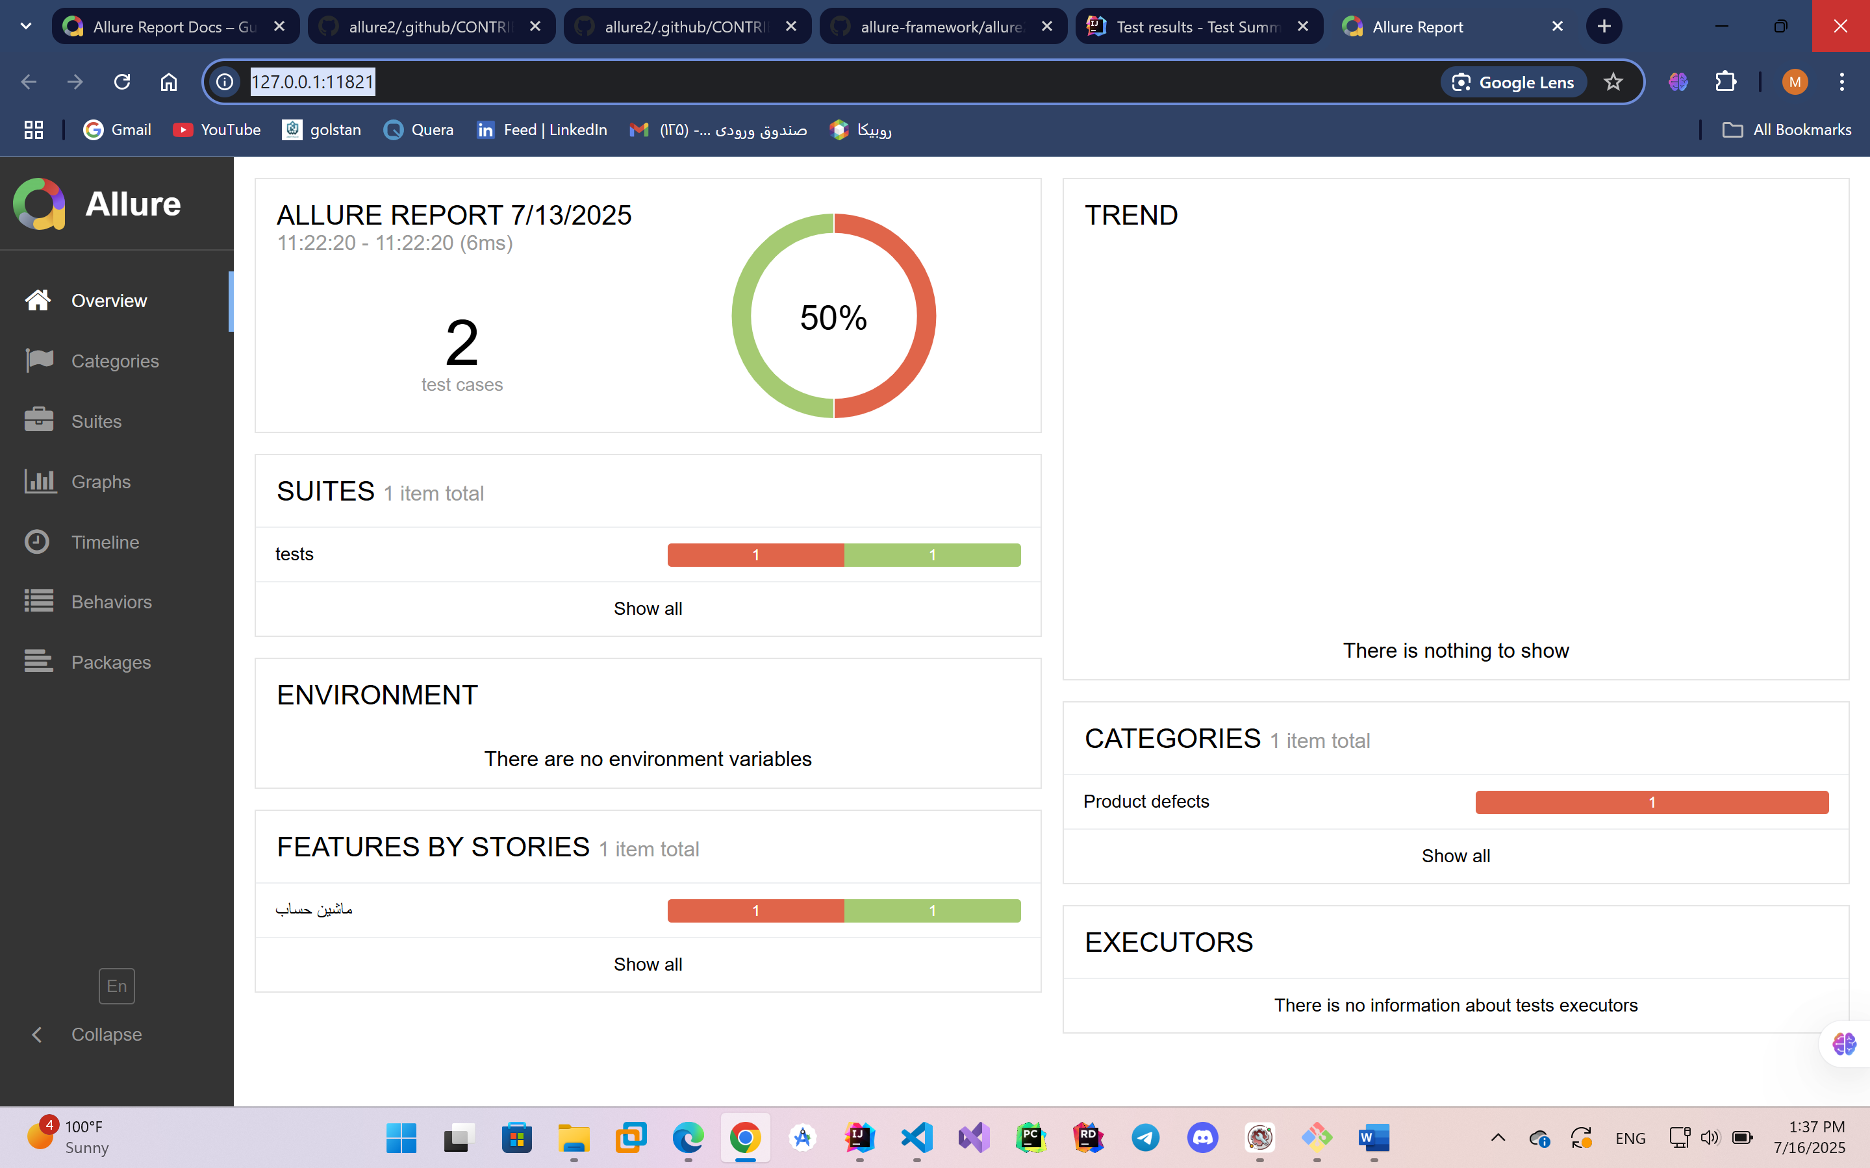
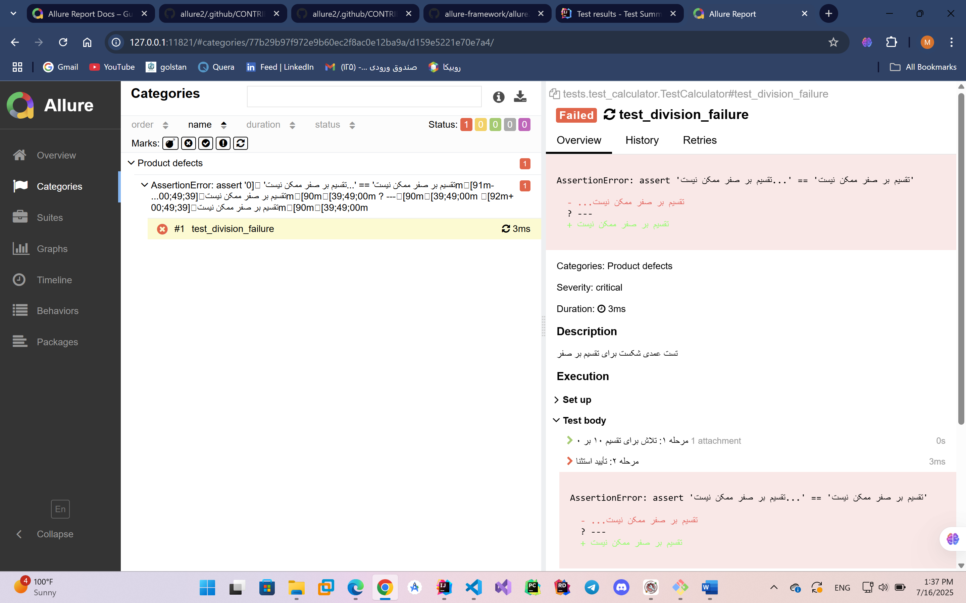
کد calculator.py
class Calculator:
def add(self, a, b):
"""جمع دو عدد"""
return a + b

def divide(self, a, b):
"""تقسیم دو عدد"""
if b == 0:
raise ValueError("تقسیم بر صفر ممکن نیست")
return a / b

کد test_calculator.py
import pytest
from allure_commons.types import AttachmentType
import allure
from src.calculator import Calculator

class TestCalculator:
@pytest.fixture
def calc(self):
return Calculator()

@allure.feature("ماشین حساب")
@allure.severity(allure.severity_level.NORMAL)
@allure.description("تست جمع دو عدد")
def test_addition(self, calc):
with allure.step("مرحله ۱: جمع ۲ و ۳"):
result = calc.add(2, 3)
allure.attach(f"ورودی‌ها: a=2, b=3", name="داده ورودی", attachment_type=AttachmentType.TEXT)
with allure.step("مرحله ۲: بررسی نتیجه"):
assert result == 5, "جمع ۲ و ۳ باید ۵ باشد"

@allure.feature("ماشین حساب")
@allure.severity(allure.severity_level.CRITICAL)
@allure.description("تست عمدی شکست برای تقسیم بر صفر")
def test_division_failure(self, calc):
with allure.step("مرحله ۱: تلاش برای تقسیم ۱۰ بر ۰"):
with pytest.raises(ValueError) as exc_info:
calc.divide(10, 0)
allure.attach(str(exc_info.value), name="پیام خطا", attachment_type=AttachmentType.TEXT)
with allure.step("مرحله ۲: تأیید استثنا"):
assert str(exc_info.value) == "...تقسیم بر صفر ممکن نیست"

ساختار پروژه درvs code
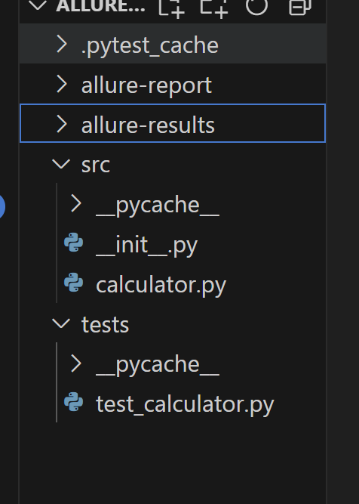

بررسی امکان توسعه و مشارکت
با موفقیت در اجرای تست‌ها و مشاهده گزارش‌ها، پروژه Allure را که یک پروژه متن‌باز است بررسی کردم. ابتدا مستندات رسمی در GitHub را مطالعه کردم تا با فرآیند کانتریبیوت (Contribute) آشنا شوم. سپس کد منبع را از مخزن رسمی فورک کردم و با استفاده از IntelliJ و Gradle آن را ساختم. با رفع خطاها و اعمال تغییرات فرمت، توانستم بیلد را کامل کنم. اما هنوز نتوانستم ان را توسعه دهم.
3.گزارش کار با report portal :
https://github.com/reportportal/reportportal
نصب و راه‌اندازی پیش‌نیازها
برای استفاده از ReportPortal، ابتدا نیاز به نصب Docker Desktop داشتم که از وب‌سایت رسمی Docker نسخه مناسب ویندوز ۱۱ را دانلود کردم. پس از اجرای فایل نصب و انتخاب گزینه‌های پیش‌فرض مثل WSL ۲، برنامه را باز کردم و با دیدن آیکون نهنگ در نوار وظیفه، تأیید کردم که Docker فعال است. در تنظیمات Docker، حداقل ۲ CPU و ۶ گیگابایت RAM اختصاص دادم تا عملکرد بهتری داشته باشد. این مرحله پایه‌ای برای اجرای کانتینرهای ReportPortal بود و بدون مشکل پیش رفت.
دانلود و راه‌اندازی ReportPortal
برای راه‌اندازی ReportPortal، ابتدا با استفاده از دستور زیر
در Command Prompt، فایل تنظیمات Docker Compose را از مخزن رسمی GitHub دانلود کردم و در پوشه‌ای به نام C:\Users\Mohadese\ReportPortal قرار دادم. قبل از اجرا، فایل docker-compose.yml را با Notepad باز کردم و رمز عبور پیش‌فرض RP_INITIAL_ADMIN_PASSWORD را به MySecurePass123 تغییر دادم تا امنیت بیشتری داشته باشم. سپس با اجرای دستور docker compose -p reportportal up -d، کانتینرها را در حالت پس‌زمینه راه‌اندازی کردم:
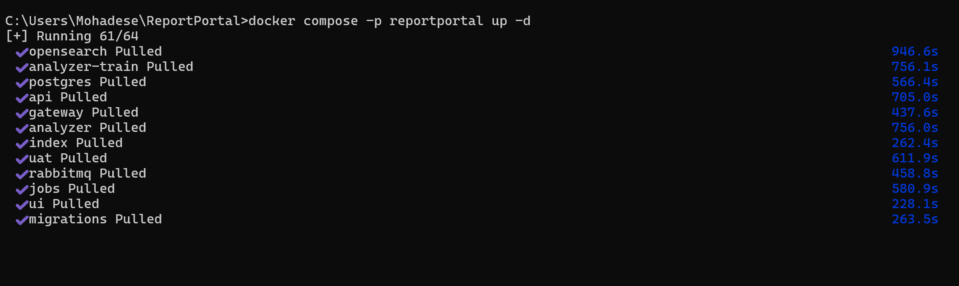
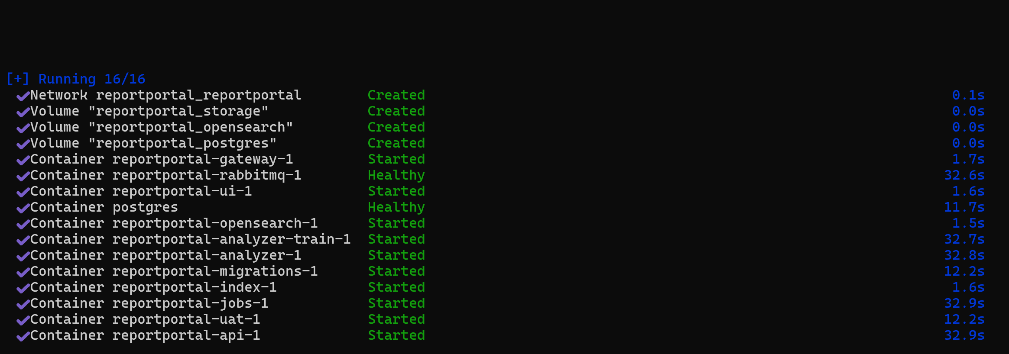
پس از چند دقیقه، با دستور docker ps -a وضعیت کانتینرها را چک کردم و خروجی زیر را دریافت کردم:
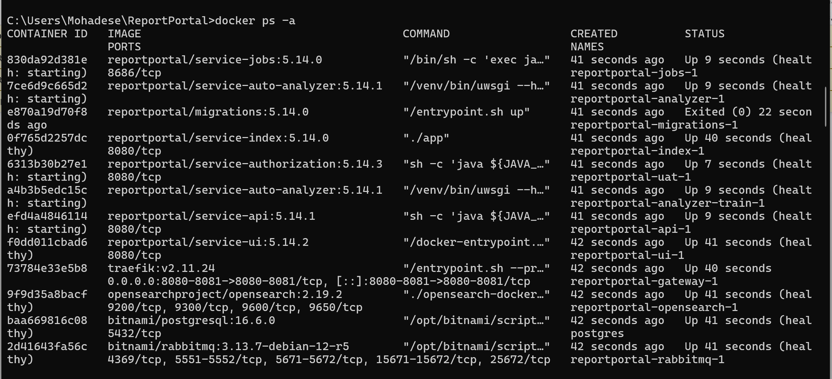
این خروجی نشان داد که کانتینرها با موفقیت فعال هستند و آماده استفاده‌اند.

ورود به داشبورد و تنظیمات اولیه
پس از راه‌اندازی، مرورگر را باز کردم و به آدرس http://localhost:8080 رفتم. با نام کاربری default و رمز عبور 1q2w3e وارد شدم و سپس در بخش پروفایل، رمز را به MySecurePass123 که قبلاً تنظیم کرده بودم تغییر دادم. برای اتصال تست‌های پایتون به ReportPortal، پلاگین pytest-reportportal را با دستور pip install pytest-reportportal نصب کردم و با اجرای pip show pytest-reportportal، نسخه ۵.۵.۲ را تأیید شده دریافت کردم. این مرحله اتصال پایتون به داشبورد را ممکن ساخت.
تنظیم و اجرای تست‌های پایتون
برای تست، یک پوشه پروژه به نام C:\Users\Mohadese\ReportPortal\MyTests در VS Code ایجاد کردم و فایل pytest.ini را با تنظیمات زیر ساختم:
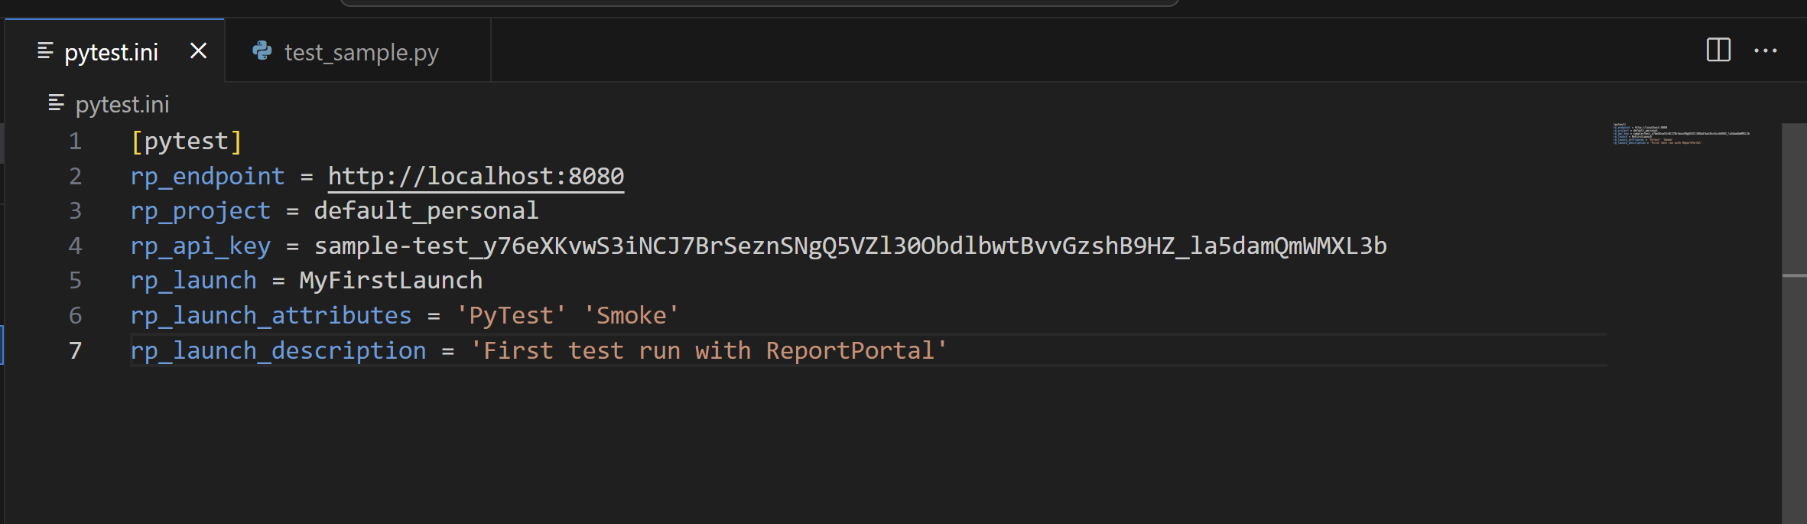
سپس فایل test_sample.py را با کد زیر نوشتم:
import pytest
import logging
from reportportal_client import RPLogger

@pytest.fixture(scope="session")
def rp_logger():
logger = logging.getLogger(__name__)
logger.setLevel(logging.INFO)
logging.setLoggerClass(RPLogger)
return logger

def test_example(rp_logger):
rp_logger.info("Starting test example")
assert 1 + 1 == 3
rp_logger.info("Test failed")
با رفتن به دایرکتوری پروژه و اجرای دستور pytest --reportportal در Command Prompt، تست اجرا شد و خروجی به این صورت بود:
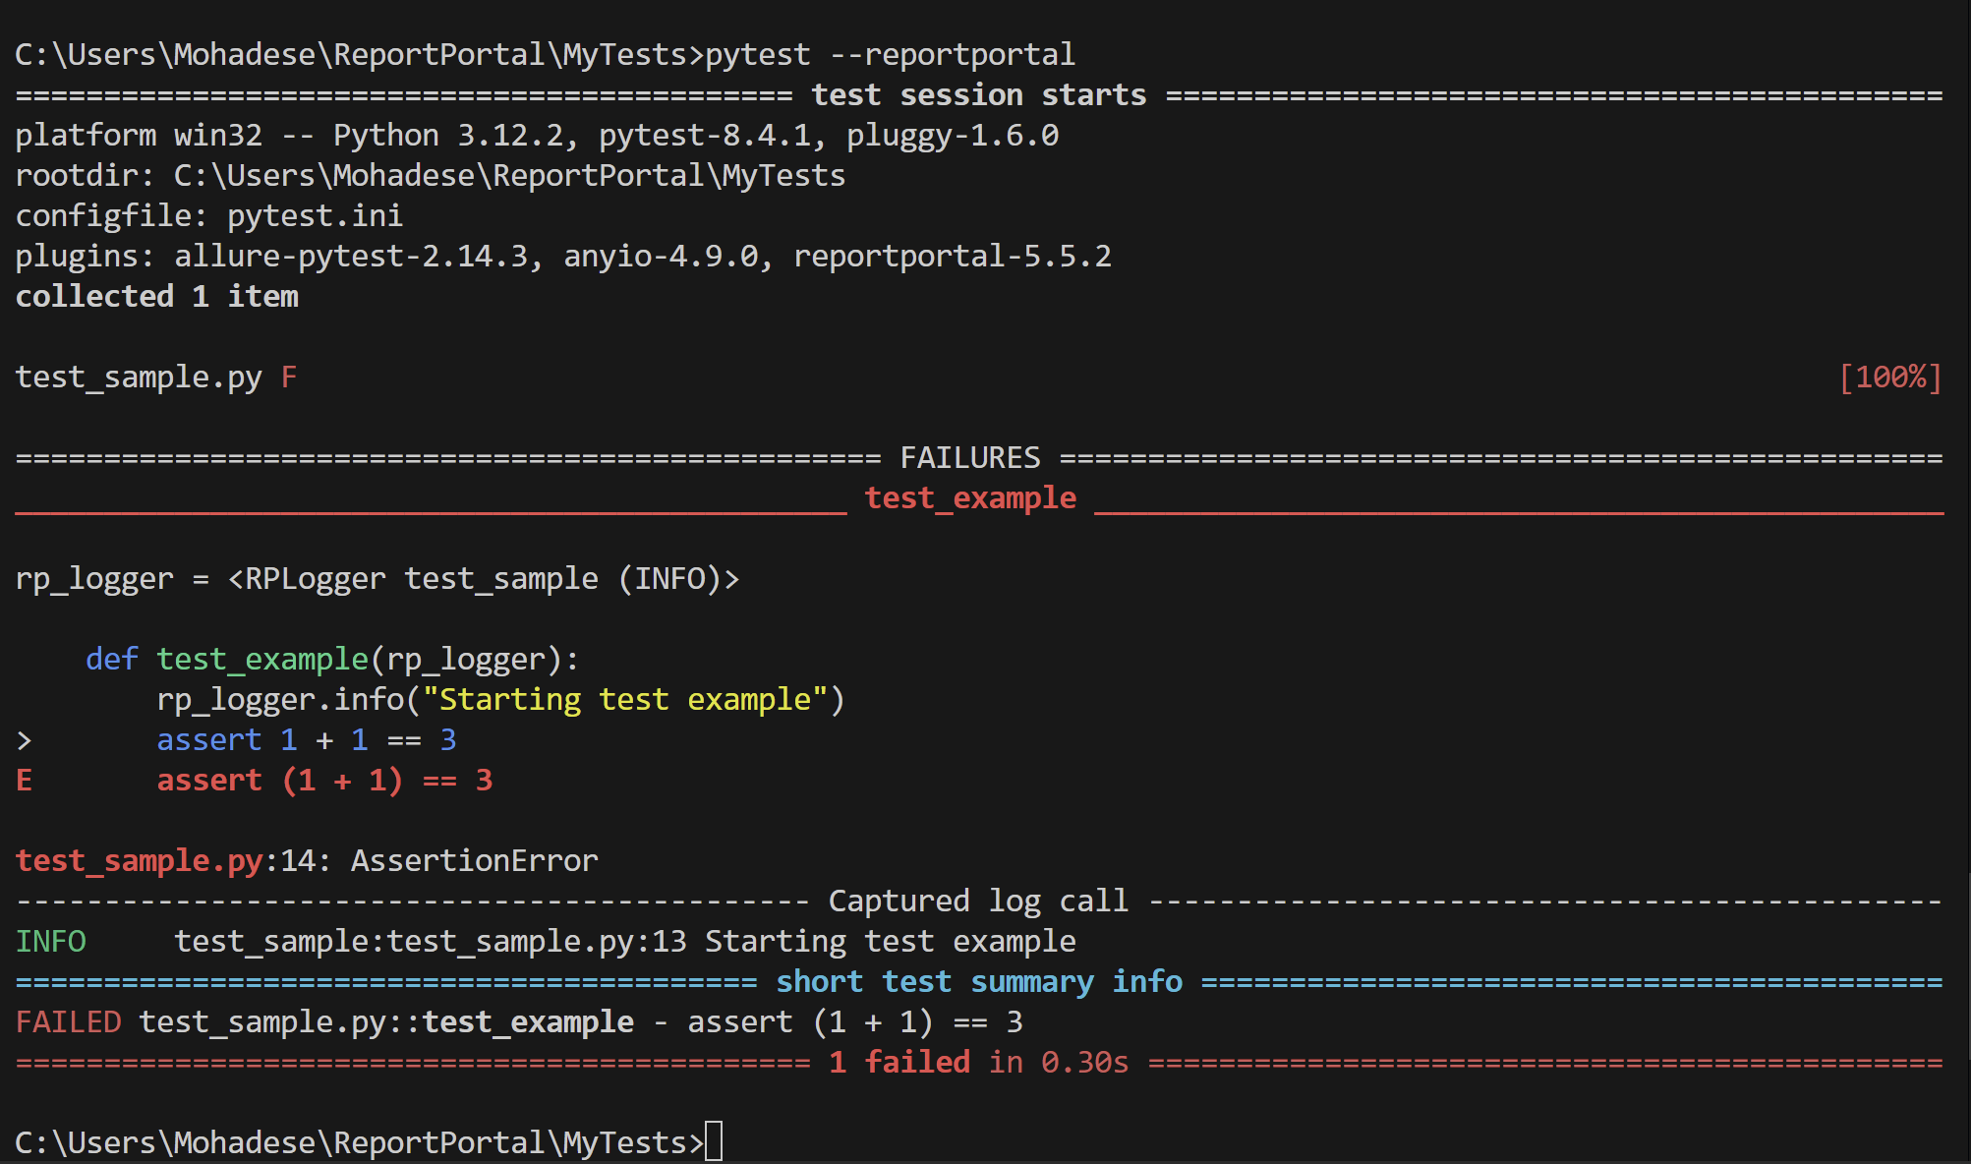
برای تست بیشتر، یک تست موفق با کد assert 1 + 1 == 2 به فایل اضافه کردم و دوباره اجرا کردم که نتیجه آن در داشبورد به‌صورت یک تست موفق نمایش داده شد.
بررسی و تحلیل گزارش‌ها در داشبورد
با ورود به http://localhost:8080 و انتخاب لانچ MyFirstLaunch، داشبورد را بررسی کردم. بخش Launches Table لیستی از لانچ‌ها را نشان داد که شامل زمان اجرا و تعداد تست‌ها بود.
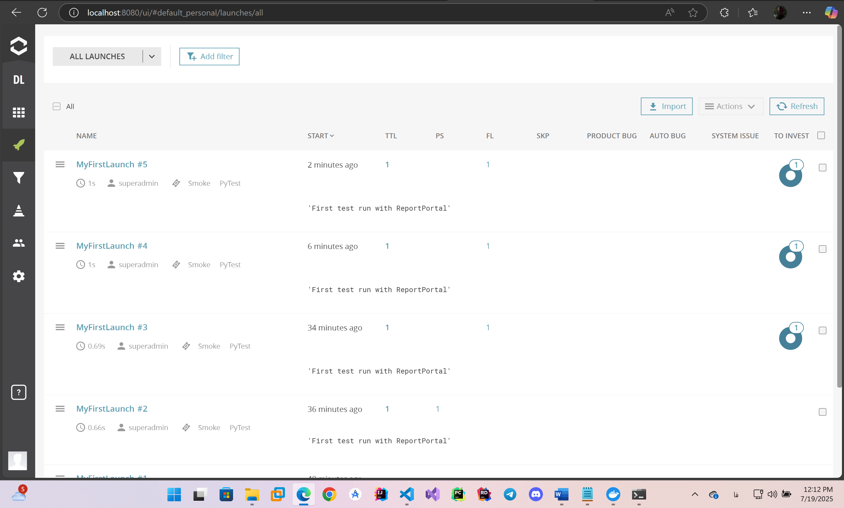
در صفحه launches میتوان یه سری action ها بر روی تست ها اجرا کرد
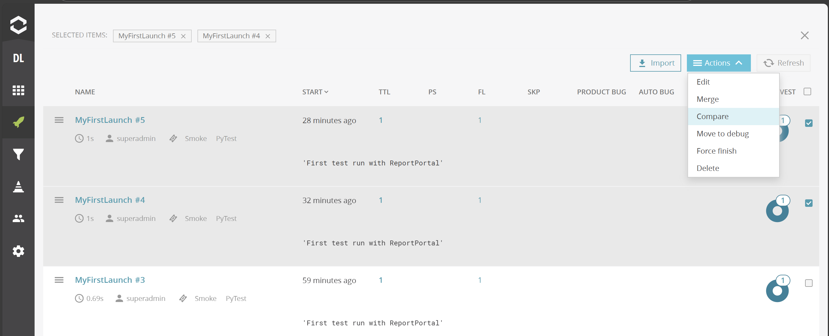

مقایسه دو لانچ در بخش compare
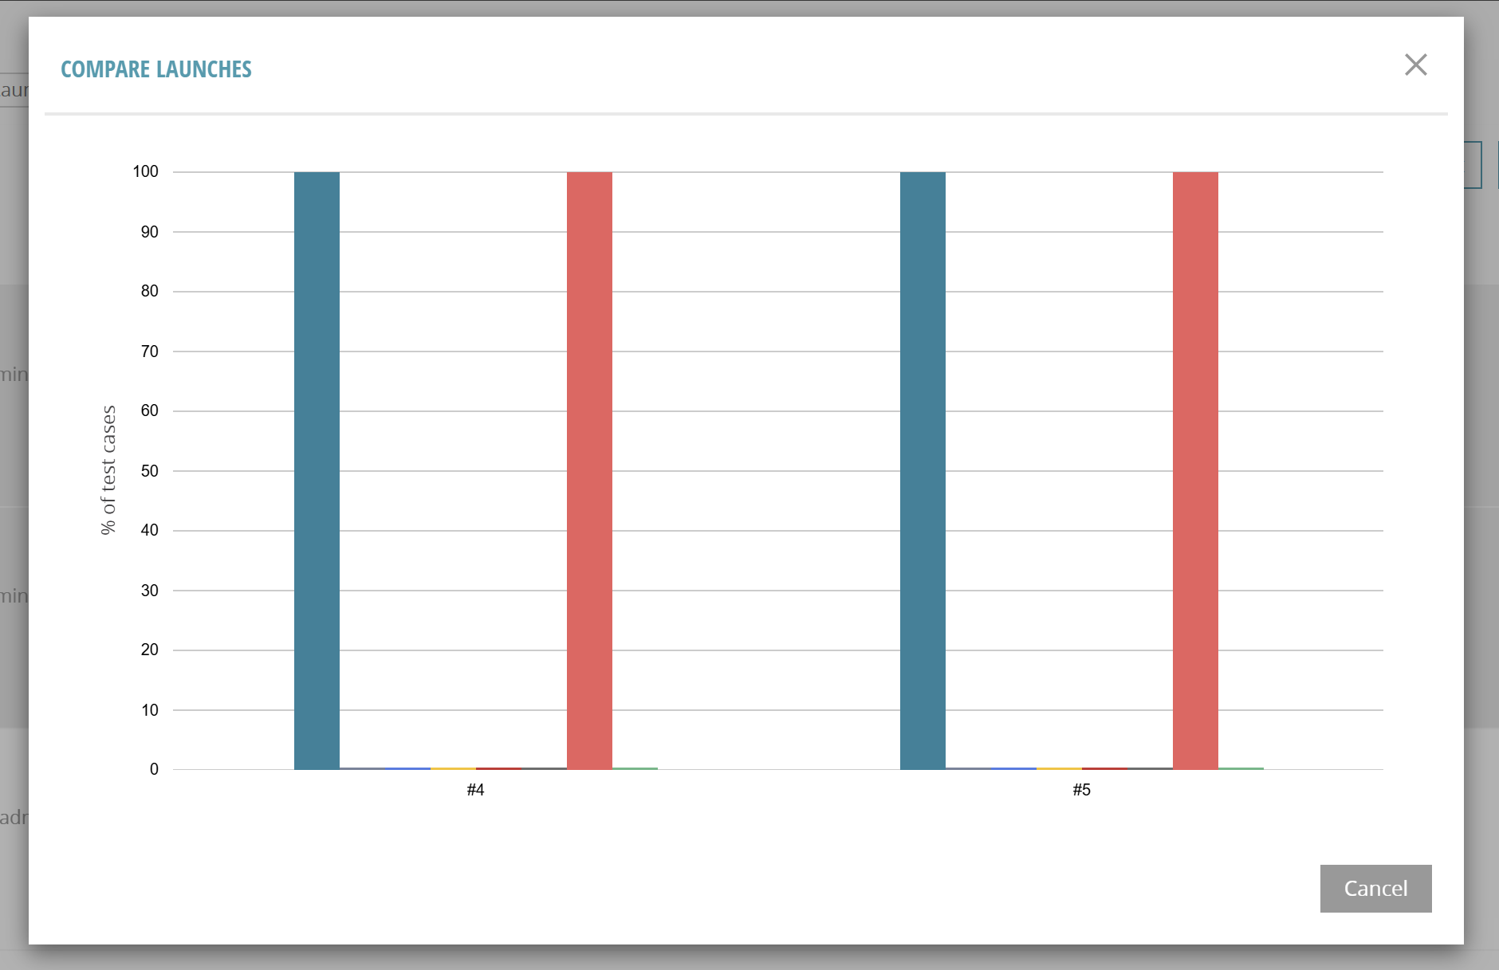
ابتدا یک داشبورد برای خودم ایجاد کردم:
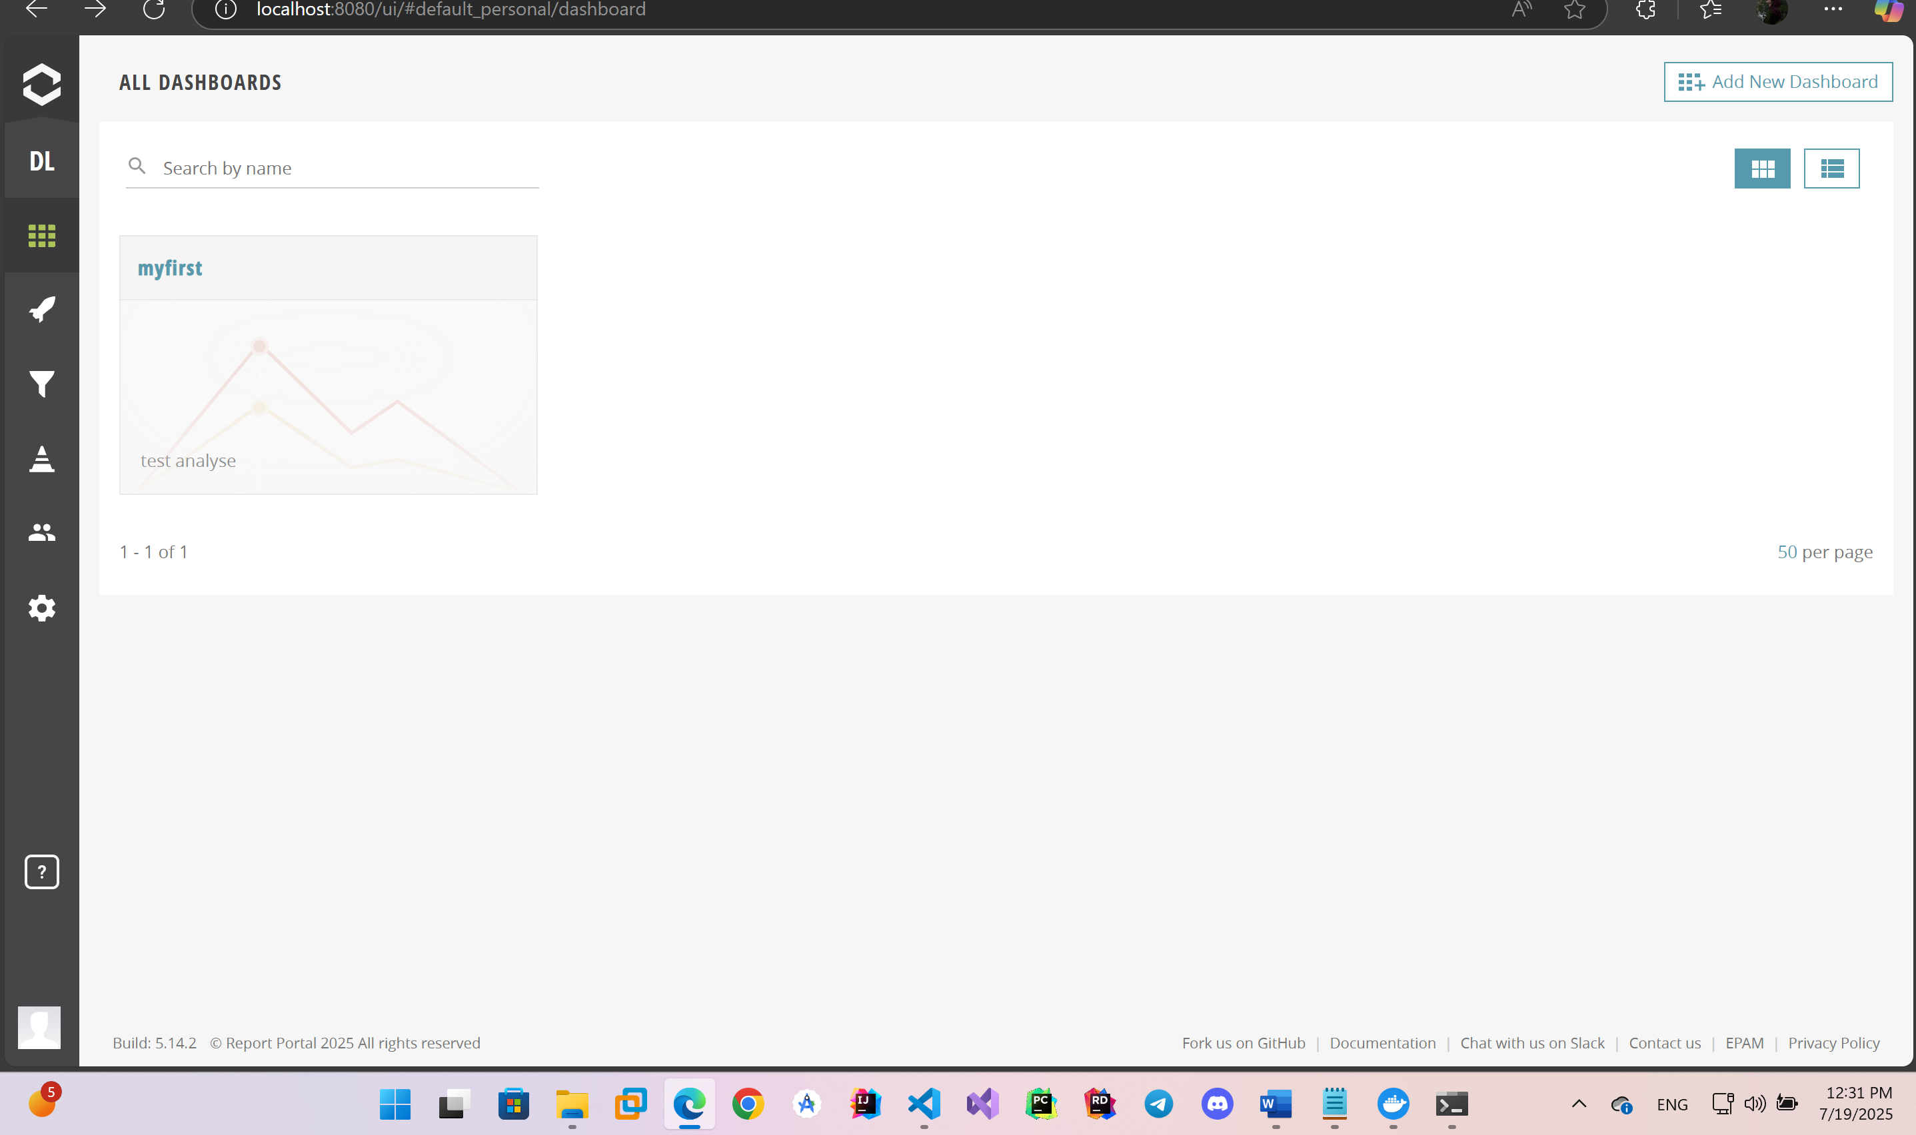
و این گزینه ها به عنوان ویجت هایی که میتوان به داشبورد اضافه کرد موجود هستند
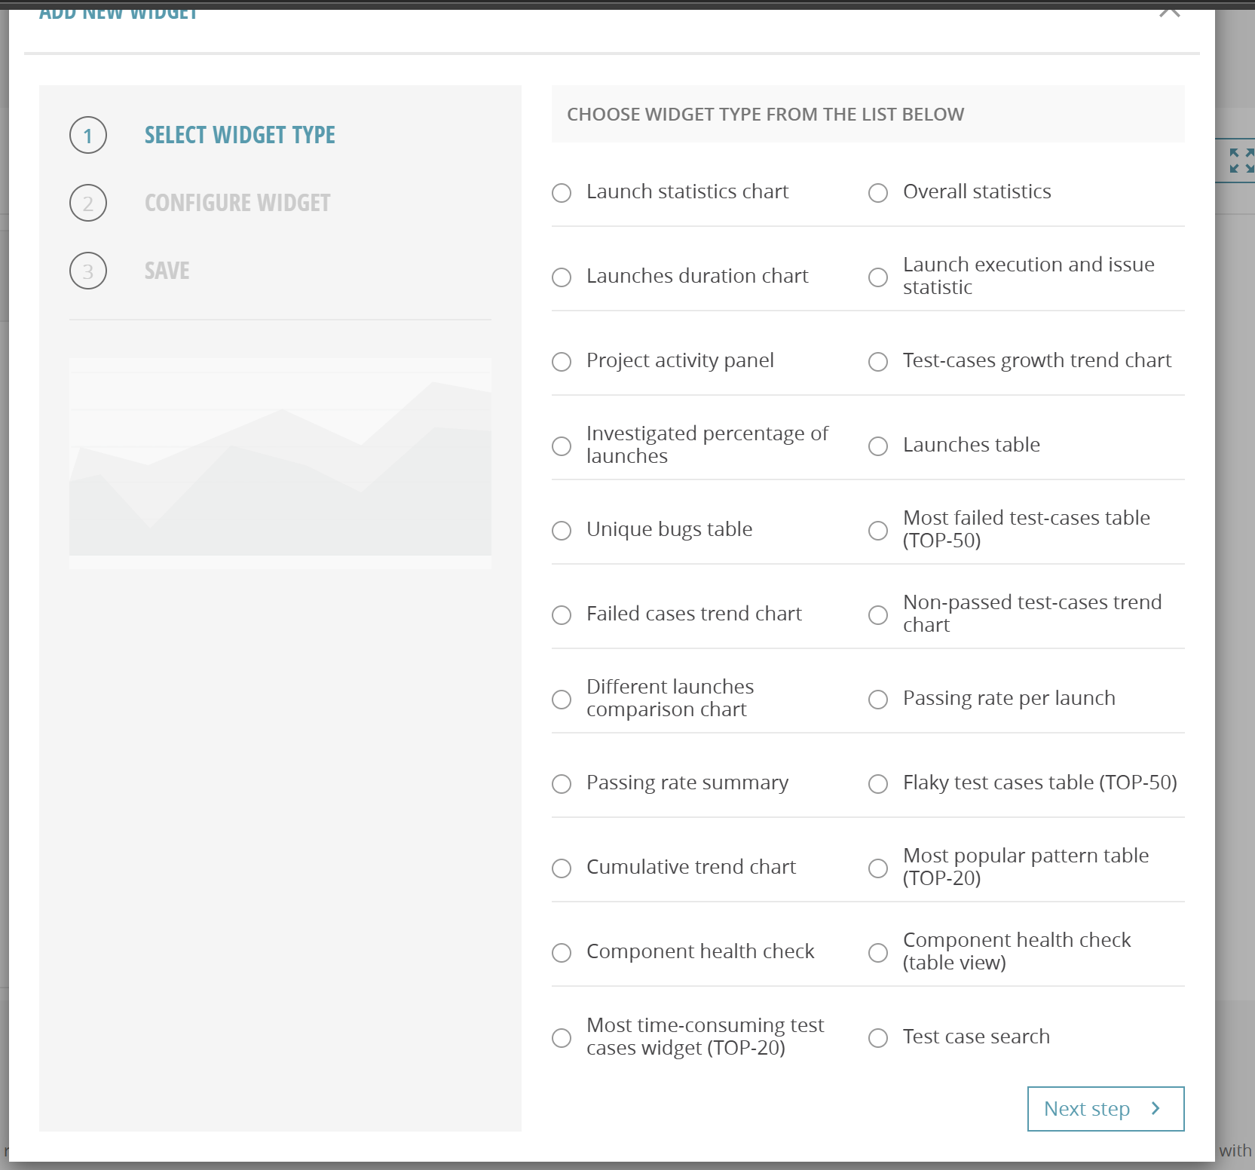
ویجت هایی که اضافه کردم و وصل کردم به لانچ های مربوط به دو تست:
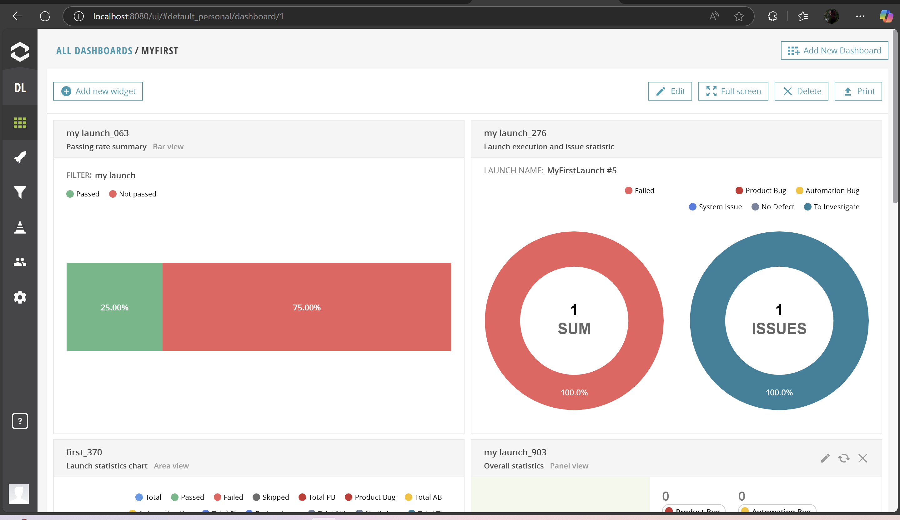
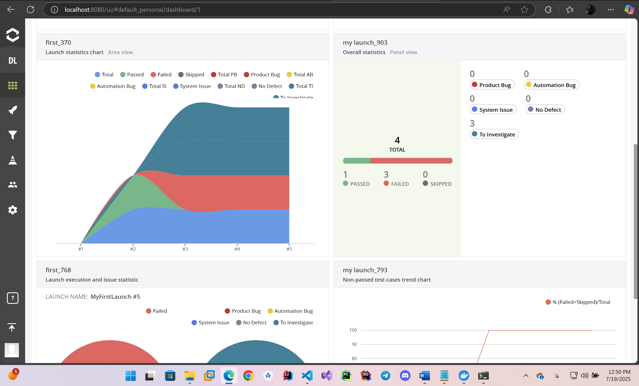
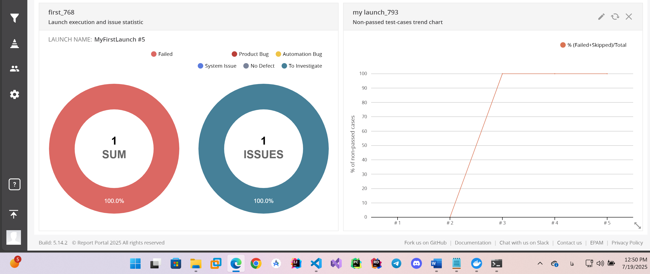
نتیجه‌گیری و جمع‌بندی
این تجربه نشان داد که ReportPortal ابزاری قدرتمند برای مدیریت تست‌ها است و با امکانات متنوعی مثل تحلیل خودکار و فیلترهای پیشرفته، می‌تواند به بهبود فرآیند تست کمک کند. با اجرای docker compose -p reportportal down، کانتینرها را خاموش کردم تا منابع سیستم آزاد شوند. این پروژه پایه‌ای برای یادگیری بیشتر و شاید مشارکت در توسعه ReportPortal فراهم کرد و توانستم با فیچرهای اصلی آن آشنا شوم.
4.گزارش کار با ReportNG
مقدمه
هدفم پیاده‌سازی یک فرآیند تست خودکار با گزارش‌دهی پیشرفته بود. این گزارش با هدف مستندسازی مراحل نصب، پیکربندی، اجرا، و تحلیل گزارش‌های تولیدشده توسط ReportNG تهیه شده است تا به‌عنوان مرجعی تخصصی برای پروژه‌های آینده مورد استفاده قرار گیرد.
نصب و پیکربندی پیش‌نیازها
ابتدا با اجرای دستور java -version در Command Prompt، صحت نصب JDK تأیید شد. سپس در IntelliJIDEA، یک پروژه Maven جدید با نامReportNGTest در مسیر C:\Users\Mohadese\IdeaProjects\ReportNGTest ایجاد کردم. برای اطمینان از دسترسی به چارچوب TestNG و پلاگین ReportNG، وابستگی‌های لازم را در فایل pom.xml به‌شکل زیر تعریف کردم:
<dependencies>
<dependency>
<groupId>org.testng</groupId>
<artifactId>testng</artifactId>
<version>6.14.3</version>
<scope>test</scope>
</dependency>
<dependency>
<groupId>org.uncommons</groupId>
<artifactId>reportng</artifactId>
<version>1.1.4</version>
<scope>test</scope>
</dependency>
<dependency>
<groupId>org.apache.velocity</groupId>
<artifactId>velocity</artifactId>
<version>1.7</version>
<scope>test</scope>
</dependency>
<dependency>
<groupId>com.google.inject</groupId>
<artifactId>guice</artifactId>
<version>4.2.3</version>
<scope>test</scope>
</dependency>
</dependencies>
پس از کلیک روی "Reload All Maven Projects" در IntelliJ، وابستگی‌ها با موفقیت دانلود شدند و محیط پروژه برای توسعه آماده شد.
کامند هایی که برای اعتبار سنجی بیشتر ران شدن:
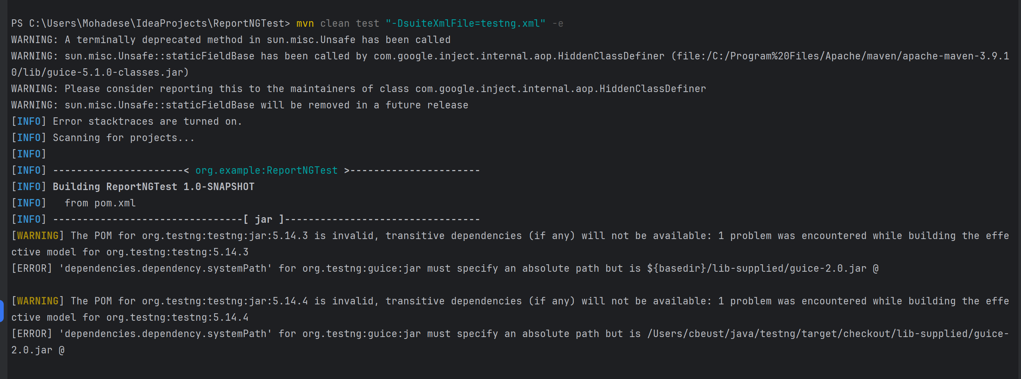
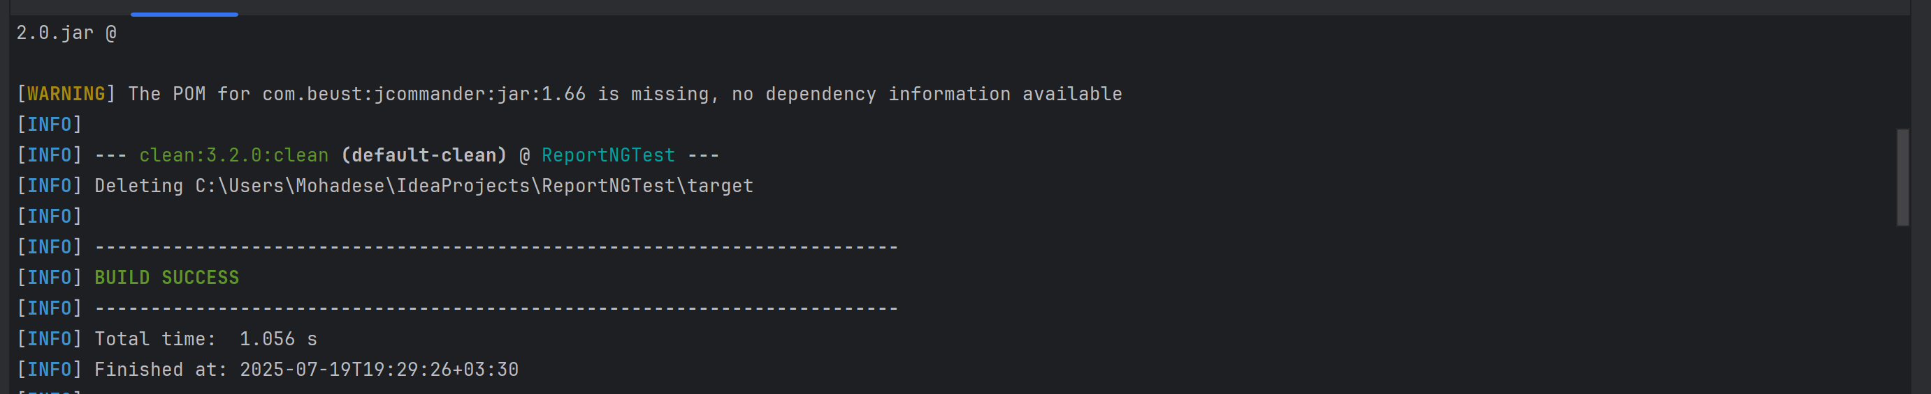
در ابتدا، اجرای این دستور با خطای "Cannot resolve class" مواجه شد که با اجرای mvn dependency:purge-local-repository و سپس "Reload All Maven Projects" در IntelliJ، مشکل ناسازگاری وابستگی‌ها برطرف شد.
در بخش src/test/java پروژه، یک پکیج با نام com.mohadese.reportng ایجاد کردم و فایل TestSample.java را با کد زیر توسعه دادم که شامل دو سناریوی تست بود:
package com.mohadese.reportng;
import org.testng.Assert;
import org.testng.Reporter;
import org.testng.annotations.Test;
public class TestSample {
@Test
public void testAdditionPass() {
int a = 5;
int b = 3;
int expectedResult = 8;
Reporter.log("Addition test started with numbers: " + a + " and " + b);
int actualResult = a + b;
Assert.assertEquals(actualResult, expectedResult, "The sum of " + a + " and " + b + " should be " + expectedResult);
Reporter.log("Addition test completed successfully. Result: " + actualResult);
}
@Test
public void testAdditionFail() {
int a = -5;
int b = -3;
int expectedResult = 8;
Reporter.log("Negative addition test started with numbers: " + a + " and " + b);
int actualResult = a + b;
Assert.assertEquals(actualResult, expectedResult, "The sum of " + a + " and " + b + " should not be " + expectedResult);
Reporter.log("Test completed");
}
}
برای فعال‌سازی ReportNG به‌عنوان گزارش‌دهنده، فایل پیکربندی testng.xml را در ریشه پروژه با محتوای زیر تنظیم کردم:
<!DOCTYPE suite SYSTEM "http://testng.org/testng-1.0.dtd">
<suite name="ReportNG Suite">
<test name="ReportNG Test">
<classes>
<class name="com.mohadese.reportng.TestSample"/>
</classes>
</test>
<listeners>
<listener class-name="org.uncommons.reportng.HTMLReporter"/>
<listener class-name="org.uncommons.reportng.JUnitXMLReporter"/>
</listeners>
</suite>
برای اجرای تست‌ها، ابتدا در IntelliJ فایل testng.xml را انتخاب نمودم و ران کردم. خروجی کنسول: 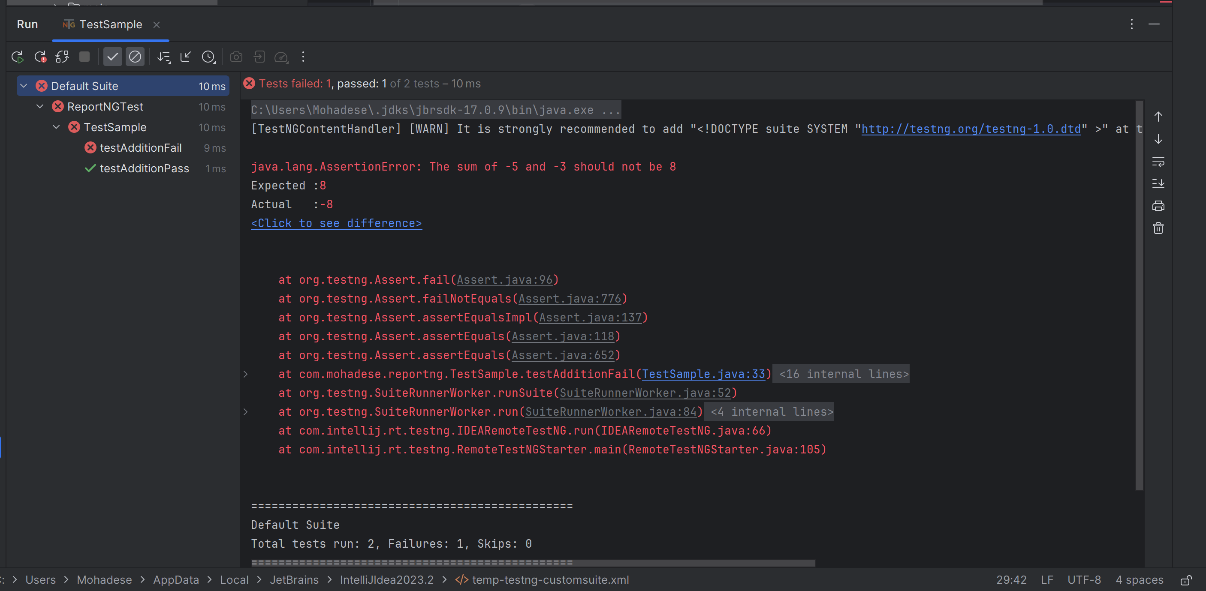
با این حال، در ابتدا پوشه test-output ایجاد نشد و با خطاهایی مثل "Class not found" مواجه شدم. بابررسی ساختار پکیج و اطمینان از تطابق نام کلاس در testng.xml با فایل جاوا، مشکل حل شد. پس از اجرا، پوشه test-output در ریشه پروژه ایجاد شد که شامل زیرپوشه html و فایل index.html در مسیر C:\Users\Mohadese\IdeaProjects\ReportNGTest\test-output\html\index.html بود. این فایل را با مرورگر Chrome باز کردم و گزارش رنگی شامل جدول نتایج مشاهده شد که تست testPass به رنگ سبز و تست testFail به رنگ قرمز نمایش داده شد. اسکرین‌شات این گزارش به شرح زیر است:
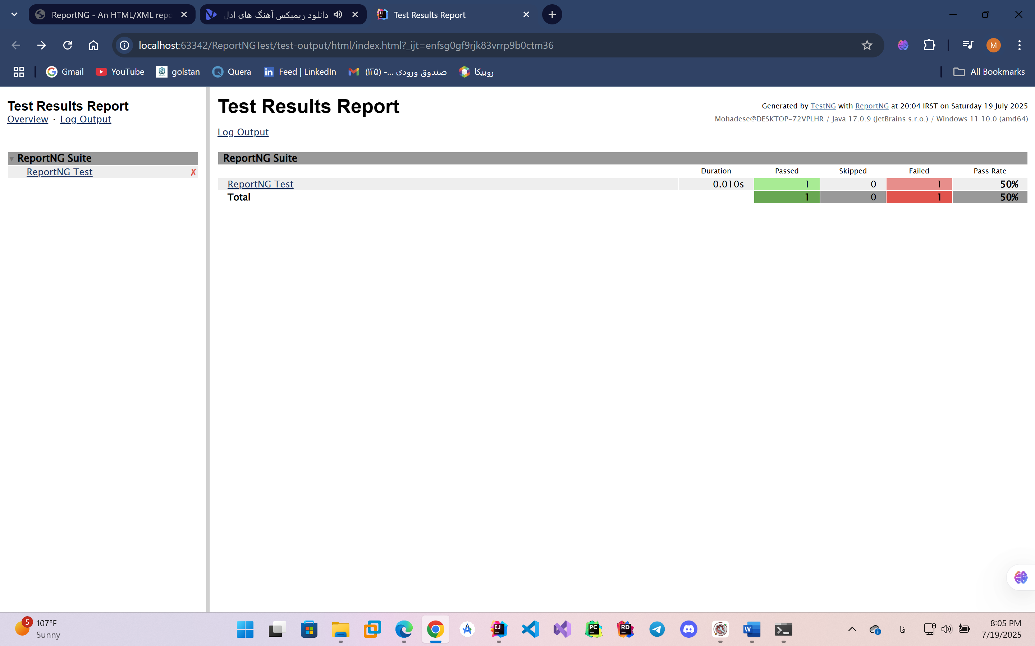
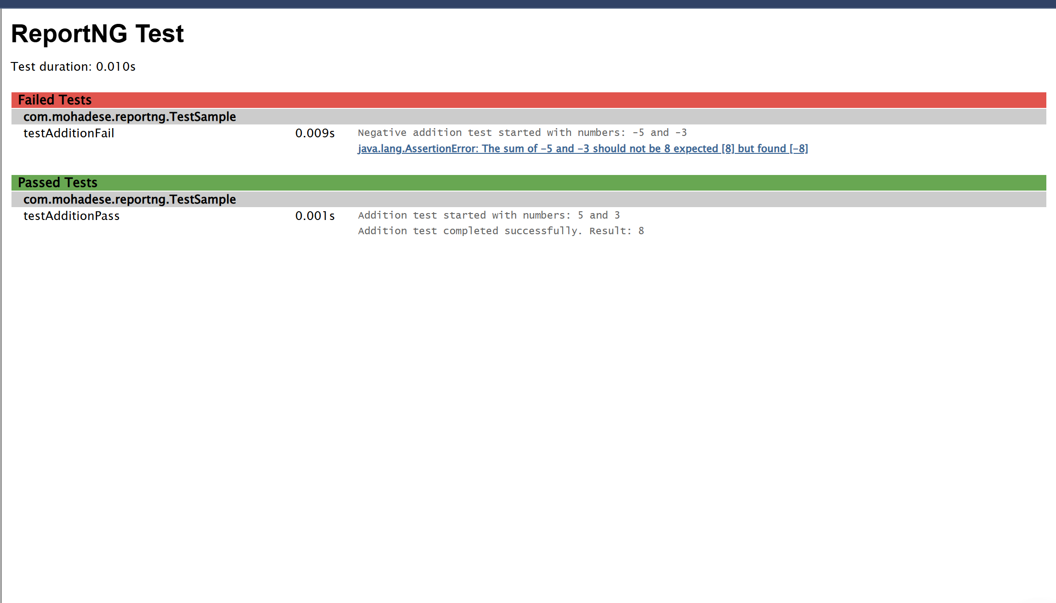
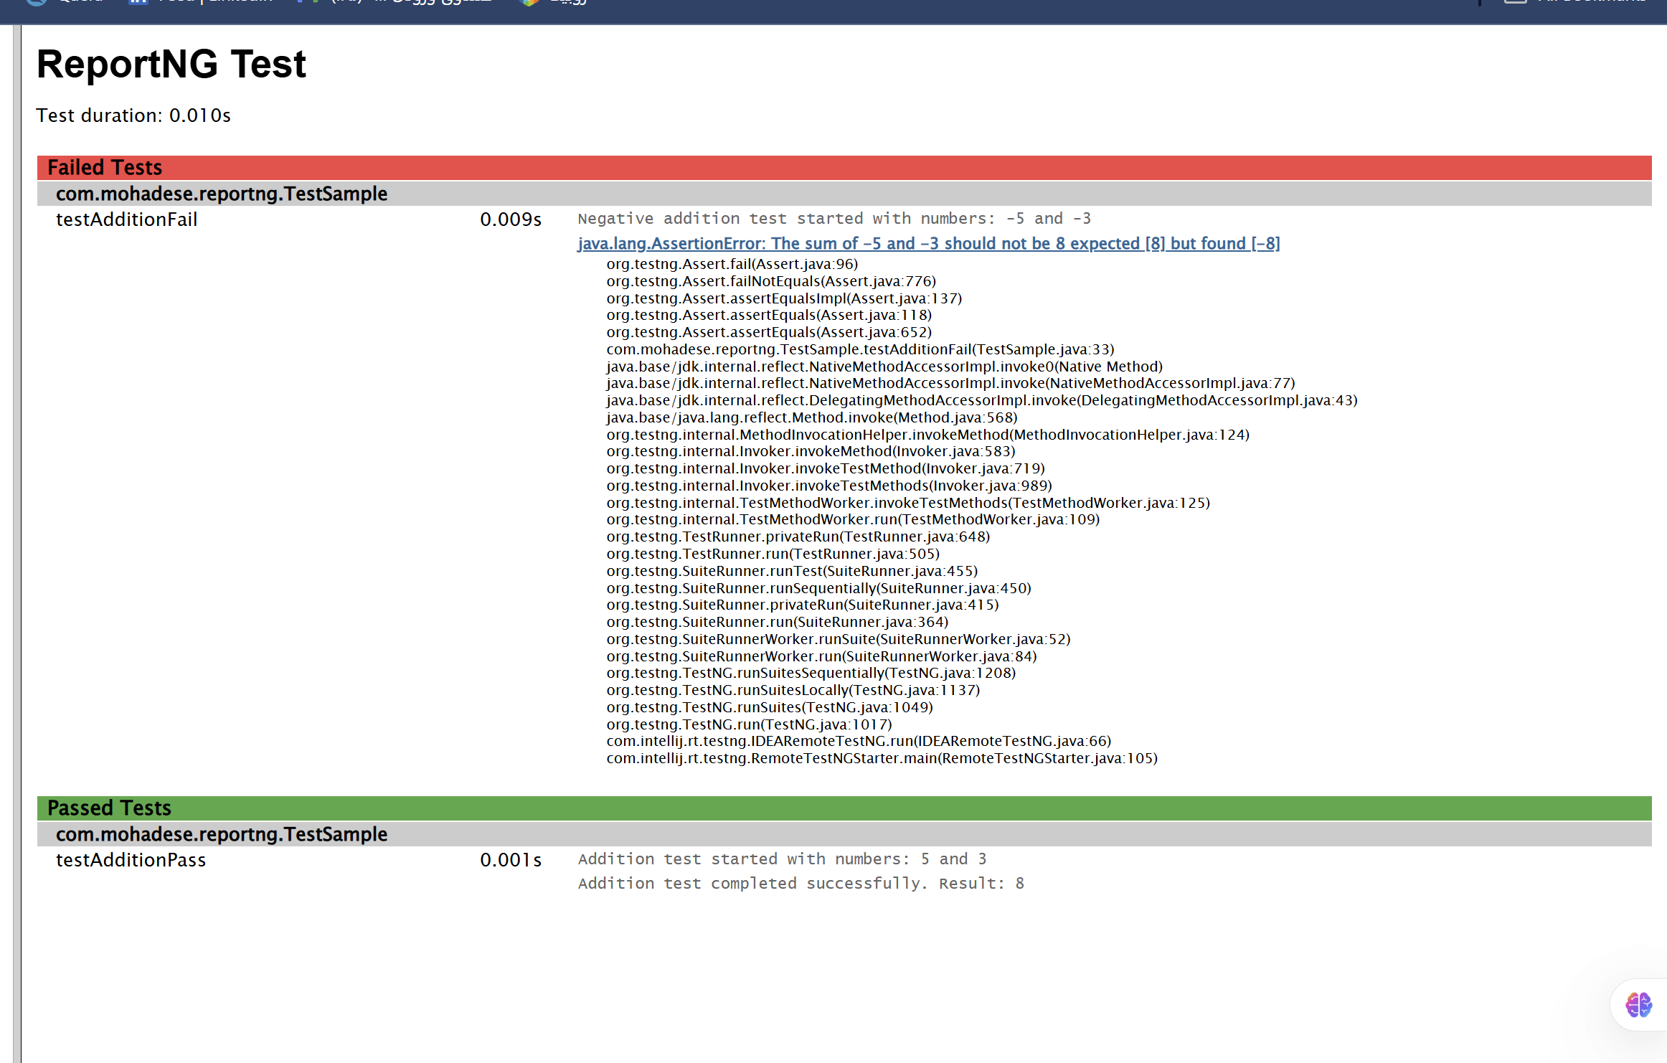
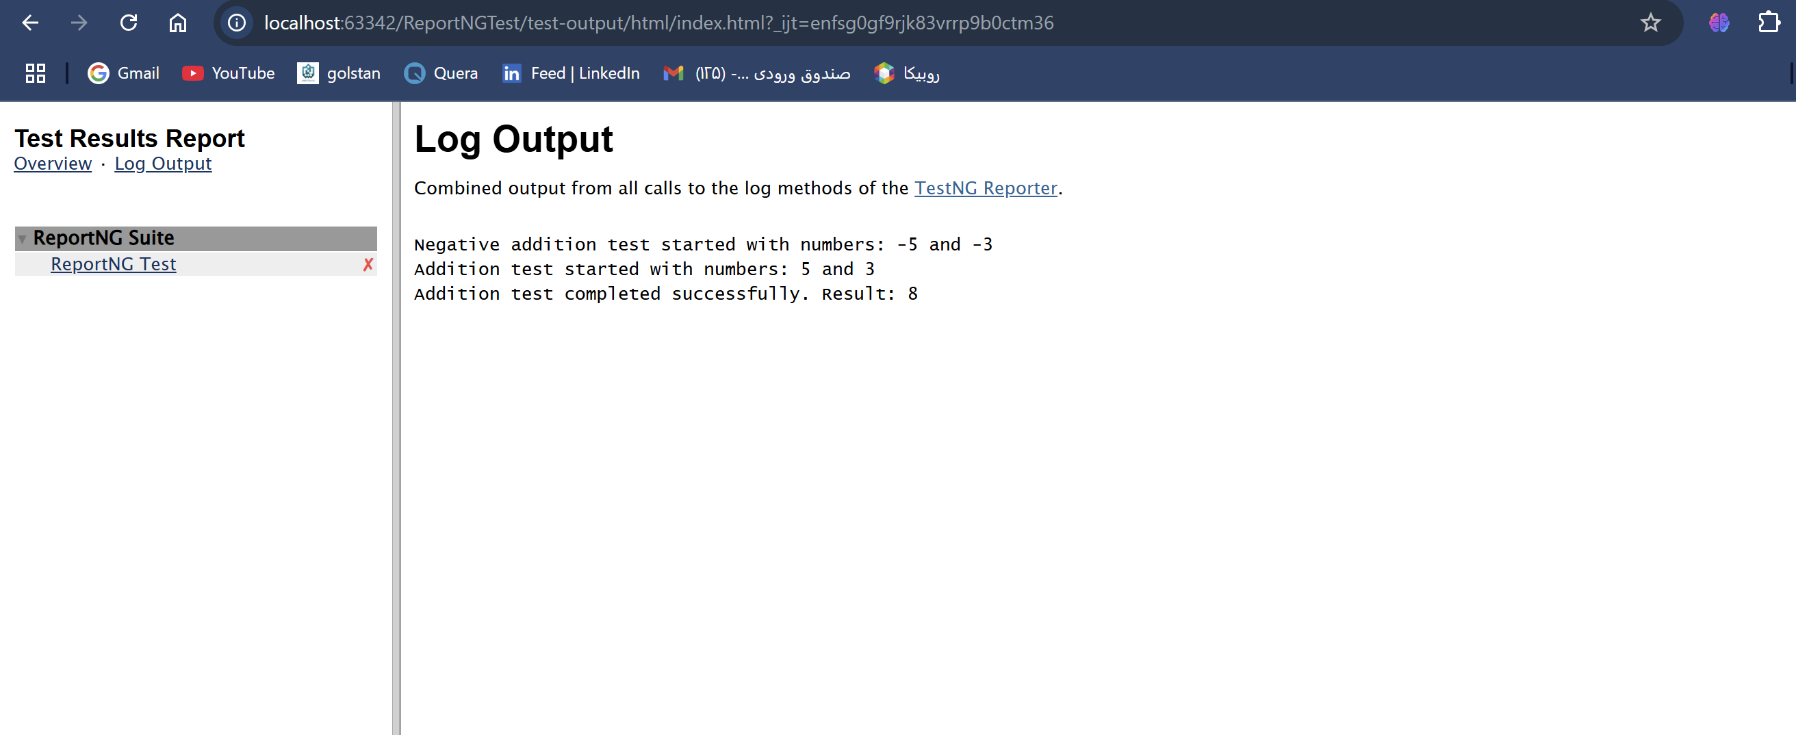

برای سفارشی سازی میتوان در فایل css تغییراتی ایجاد کرد که جنبه بصری ان متفاوت شود.

نتیجه‌گیری و جمع‌بندی
تجربه کار با ReportNG نشان داد که این ابزار با ارائه گزارش‌های HTML رنگی و قابلیت سفارشی‌سازی، راهکاری کارآمد برای مدیریت تست‌های خودکار است. غلبه بر چالش‌های اولیه مثل بارگذاری وابستگی‌ها و پیکربندی صحیح، مهارت‌هایم را در عیب‌یابی و بهینه‌سازی فرآیند تست تقویت کرد. این پروژه منبعی ارزشمند برای ارائه در محیط‌های حرفه‌ای فراهم آورد و پایه‌ای برای توسعه بیشتر در حوزه تست خودکار ایجاد کرد.

